

**TÜBİTAK 2209-A ÜNİVERSİTE ÖĞRENCİLERİ**

**YURT İÇİ ARAŞTIRMA PROJELERİ**

**DESTEK PROGRAMI**

**META-SEZGİSEL OPTİMİZASYON ALGORİTMALARININ**

**DSK YÖNTEMİYLE GELİŞTİRİLMESİ**

**VE**

**KISITLI MÜHENDİSLİK TASARIM PROBLEMLERİNİN OPTİMİSAZYONU**

**KARADENİZ TEKNİK ÜNİVERSİTESİ**

**YAZILIM MÜHENDİSLİĞİ BÖLÜMÜ**

**TEMATİK ALANI**

**YAZILIM MÜHENDİSLİĞİ**

**BİLİŞİM TEKNOLOJİLERİ MÜHENDİSLİĞİ**

**PROJE YÜRÜTÜCÜSÜ**

**MEHMET KATI**

**PROJE DANIŞMANI**

**DOÇ. DR. HAMDİ TOLGA KAHRAMAN**

# İÇİNDEKİLER

İÇİNDEKİLER 2

Özet 3

1. Giriş 1

2. Problem 3

2.1. Problem Tanımı 3

2.2. Çalışmanın Amacı 5

2.3. Araştırma Sorusu ve/veya Hipotez 5

3. Projede Kullanılan Yöntem ve Metotlar 6

3.1. DSK Yöntemi 6

3.1.1. Dağılım prosedürü 6

3.1.2. Kontrol Prosedürü 6

3.1.3. Seçim Prosedürü 7

3.2. Tatbik Edilecek Teknikler 7

3.2.1. Levy Uçuşu 7

3.2.2. Kaotik Haritalar 8

3.2.3. Rulet tekerleği 10

3.2.4. Gauss dağılımı 11

3.3. Tekniklerin Tatbik Edilme Stratejisi 12

4. Deneysel Çalışmalar 14

4.1. Ayarlar 14

4.1.1. Test ve Karşılaştırma Problemleri 15

4.1.1.1. Klasik test problemleri 15

4.1.1.2. CEC 2014 test ve karşılaştırma problemleri havuzu 17

4.1.1.3. CEC 2017 test ve karşılaştırma problemleri havuzu 17

4.1.1.4. Mühendislik tasarım problemleri 17

4.2. MSA Algoritmaları 21

4.3. Test Çalışmaları 24

4.4. Doğrulama Çalışmaları 24

4.5. Analiz Yöntemleri 24

5. Proje İş-Zaman Planı 24

6. Sonuç 25

Kaynaklar 25

# Özet

Klasik optimizasyon teknikleri, problem boyutunun, yani tasarım değişkenlerinin sayısının çok olması, problemin lineer olmaması, arama uzayının büyük olması durumlarında kabul edilebilir bir çözüm bulmakta yetersiz ve etkisiz kalmaktadırlar. Karmaşıklık düzeyi yüksek optimizasyon problemleri için en uygun çözümü bulmak zor bir görevdir. Günümüzde karmaşıklık düzeyi yüksek arama uzaylarına sahip optimizasyon problemlerinin çözümlenmesinde sıklıkla meta-sezgisel arama algoritmaları kullanılmaktadır. Meta sezgisel arama (MSA) algoritmaları doğadan esinlenilerek geliştirilmiş yöntemlerdir [1].

MSA algoritmalarının tatbik edildiği alanlar optimizasyon problemleri ile de sınırlı değildir. MSA algoritmaları başta tahmin, sınıflandırma ve kümeleme problemlerinin modellenmesinin yanı sıra melez yapay zekâ algoritmalarının tasarımında ve geliştirilmesinde de yaygın ve başarılı bir şekilde uygulanmaktadırlar. Özellikle yapay sinir ağlarının optimizasyonu [2], k-en yakın komşu sınıflandırıcının [3], karar ağaçlarının [4-5] ve bulanık mantık-temelli algoritmaların [6] melezleştirilmesi ve son dönemlerin popüler araştırma konularından derin öğrenme [7], büyük veri uygulamalarında [8], Endüstri 4.0 [9-10] gibi modern otomasyon sistemlerinin ve uygulamalarının geliştirilmesinde meta-sezgisel optimizasyon tekniklerinden faydalanılmaktadır.

MSA algoritmalarının performansları, komşuluk araması ve çeşitlilik görevlerini yerine getirmelerindeki başarılarına bağlıdır. Özellikle, karmaşıklık düzeyi yüksek problemlerin çözümlenmesinde MSA algoritmalarının üstesinden gelmeleri gereken iki zorluk bulunmaktadır. Bunların ilki, çok modlu problemlerin (multi-modal) arama uzaylarında çok sayıda yer alan yerel minimum tuzaklarını aşamamak iken, ikincisi ise arama sürecinin sonunda küresel çözüme yeterince yakınsayamamaktır. Yerel çözüm tuzaklarına yakalanmanın başlıca nedeni, algoritmaların çeşitlilik görevlerini etkili bir şekilde yerine getirememeleridir. Yakınsama konusundaki problemler ise algoritmaların komşuluk aramasını hassas bir şekilde gerçekleştirememelerinden kaynaklanmaktadır. Mevcut yöntemlerden daha güçlü arama performansı sergileyen MSA algoritmaları geliştirmek için 1980’li yıllardan bu yana yüzlerce çalışma yapılmıştır. Bu çalışmaların bir kısmı doğadan esinlenilerek geliştirilen yeni MSA algoritmaları iken, büyük bir bölümü ise mevcut MSA algoritmalarının çeşitli yöntemlerle yeniden tasarlanarak (modifiye edilerek) performanslarının iyileştirilmesi esasına dayanmaktadır [11-25]. MSA algoritmalarının yeniden tasarlanmalarında ve melezleştirilmelerinde ise çoğunlukla doğadan esinlenilerek geliştirilmiş çeşitli yöntemler kullanılmaktadır. Bu yöntemleri üç başlık altında toplamak mümkündür. Bunlar, “dağılım”, “seçim” ve “kontrol” (DSK) olarak adlandırılan yöntemlerdir.

Günümüzde, üzerinde yoğun bir şekilde çalışılan optimizasyon uygulamalarının başında kısıtlı mühendislik tasarım problemleri gelmektedir. Mevcut MSA algoritmalarının baz modelleri ile bu problemlerin birçoğu çözümlenememekte ya da kabul edilebilir bir çözüme ulaşılamamaktadır. Araştırmacılar bu durumda MSA algoritmalarını kendi problemlerine yönelik olarak özelleştirmek suretiyle modifiye etmekte ve daha iyi çözümleri keşfetmeye çalışmaktadırlar. Algoritmaların probleme özgü olarak tasarlanması ise uzmanlık isteyen ve zorluklarla dolu bir süreçtir. Bu süreçte MSA algoritmaları çok çeşitli tekniklerin tatbik edilebildiği DSK yöntemleri ile esnek ve etkili bir şekilde tasarlanabilmeli, test edilebilmeli ve doğrulanabilmelidirler. Böylesi bir çalışma ise ancak, yazılım tasarım prensiplerine bağlı olarak modüler yapıda geliştirilmiş bir yazılım mimarisini, DSK (dağılım, seçim ve kontrol) yöntemlerini, çeşitli karşılaştırma ve mühendislik test problemlerini, güçlü ve çok sayıda alternatif MSA algoritmalarını içeren ve algoritmaların performanslarını karşılaştırmak için istatistiksel analiz yöntemlerinin tatbik edilebildiği bir platformda gerçekleştirilebilir.

Bu proje çalışmasının amacı, DSK yöntemlerini kullanarak melez ve güçlü MSA algoritmaları geliştirmektir. Böylelikle, günümüzde üzerinde yoğun olarak çalışılan mühendislik tasarım problemlerini mevcut tekniklerden daha başarılı bir şekilde çözümleyen MSA algoritmalarının geliştirilmesi hedeflenmektedir. Proje kapsamında, MSA algoritmalarının performanslarını iyileştirme amacıyla araştırma ve geliştirme faaliyetleri yürütülecektir. Araştırma sürecinde literatürdeki en popüler teknikler (güçlü ve güncel 15 MSA algoritması), çeşitli DSK yöntemleri, 90 adet klasik karşılaştırma problemi, 5 adet mühendislik tasarım problemi (MSA makalelerinde 2-4 arası probleme yer verilmektedir) [26-29]. Wilcoxon [30] ve Friedman [31] test ve analiz yöntemleri kullanılacaktır. Bu süreçte üzerinde çalışmalar yürütülecek olan MSA algoritmalarının kaynak kodları MATLAB File Exhange platformundan elde edilmiştir. Çalışma sürecinin ilk adımında, literatürdeki en güncel ve en yaygın kullanılan MSA algoritmaları arasından 15’i (on beşi) seçilecektir. Hâlihazırda bu algoritmaların belirlenmesi için ön çalışma yapılarak 26 MSA algoritmasının makalelerine ve MATLAB kodlarına erişilmiştir[28, 29, 32-55]). Bu 26 algoritma arasından 15’i seçilecektir. Bu algoritmalar arasından ise mühendislik tasarım problemlerinde en iyi performansa sahip olan ilk 3’ü belirlenecektir (algoritmaların mühendislik tasarım problemlerindeki performansları Friedman yöntemiyle analiz edilecek ve sıralanacaklardır). İkinci adımda, bu üç (3) algoritmaya çeşitli DSK yöntemleri tatbik edilerek algoritmaların arama performansları iyileştirilmeye çalışılacaktır. DSK yöntemleri ile güçlendirilen algoritmaların mühendislik tasarım problemlerindeki performansları araştırılacaktır. Bu süreçte algoritmaların komşuluk araması ve çeşitlilik görevlerini dengeli ve daha etkili bir şekilde yerine getirebilmeleri için DSK yöntemlerinden faydalanılacaktır. Üçüncü adımda, modifiye edilmiş MSA algoritmalarının CEC 2014 problem havuzu [56], CEC 2017 problem havuzu [57] ve mühendislik tasarım problemleri üzerindeki performansları araştırılacaktır. Bu süreçte algoritmaların baz modelleri ile yeniden tasarlanmış modelleri arasında performans karşılaştırmaları yapılacaktır. Dolayısıyla toplamda altı (6) rakip yöntem arasından en başarılı olanı belirlenmiş olacaktır. Son olarak algoritmaların performansları istatistiksel test ve analiz yöntemleri (wilcoxon ve friedman testleri) ile analiz edilerek kısıtlı mühendislik problemleri için en güçlü MSA algoritması literatüre kazandırılacaktır. Geliştirilecek algoritmaların ve yapılacak çalışmaların uluslararası konferanslarda ve saygın akademik dergilerde yayınlanması için gerekli hazırlıklar ve başvurular yapılacaktır.

# Giriş

Optimizasyon çeşitli problemleri çözmek amacıyla karar değişkenleri ve kısıtlar altında,en uygun çözümü arama yöntemlerine denir [58]. Herhangi bir probleme optimizasyon işlemi uygulanarak performans ve asgari maliyeti/azami kazancı sağlayan çözüm elde edilmeye çalışılır.

Değişen dünya ve gelişen teknoloji ortamında ortaya çıkan problemler gün geçtikçe zorlaşmaktadır [1]. Problemlerin zorluk düzeyleri arama uzayının büyüklüğüne ve karmaşıklığına bağlı olarak değişmekte ve optimum çözüm noktasının keşfedilmesi güç olmaktadır [58]. Karmaşık mühendislik problemlerinin (gerçek dünya uygulamalarının) klasik optimizasyon metotları ile çözümlenmesi çok zaman almakta ve etkili bir şekilde de gerçekleştirilememektedir [1].

Optimizasyon üzerine çalışan bazı bilim insanları, yüksek performanslı, dinamik ve esnek yöntemler geliştirmek için dikkatlerini doğaya vermişlerdir. Bunun sebebi, doğada var olan ve kendiliğinden muazzam bir işleyişe sahip olan sistemlerin, optimizasyon problemlerini çok daha efektif bir şekilde çözebilecekleri düşüncesidir. Çünkü doğa, zaten var olan kompleks ve zor olan optimizasyon problemini, yine doğada var olan çoğu zaman gizemini sürdüren yöntemlerle çözmektedir. Doğada var olan sistemleri ve olayları temel alarak oluşturulan optimizasyon teknikleri sezgisel yöntemler olarak adlandırılır. Sezgisel yaklaşım en iyiyi bulma garantisine sahip değildir ve bu nedenle genel olarak optimumdan daha kötü çözümler getirir. Bununla birlikte, sezgisel algoritmalar genellikle 'makul' bir sürede iyi çözümler bulurlar. Problemlerin bu denli efektif çözülmesindeki ana sebeplerden birisi rasgele davranma hareketidir. Rasgele hareketlilik, problemin çözümünde tek bir yoldan gidilmemesini sağlar ve arama uzayında taranmayan alan bırakmama başarısını getirir [59].

Meta sezgisel yöntemlerin çalışmaları 1950’li yıllara dayanmaktadır. Michigan üniversitesi Prof. John Holland ve öğrencilerinin geliştirdikleri Genetik Algoritma bu çalışmalara hız kazandırmıştır [60]. Çözüm uzayında etkili bir şekilde arama yapmak için, farklı yapılardaki alt kademe sezgisel algoritmaların zekice birleştirilmesi ile oluşturulmuş iteratif problem çözme yöntemlerdir. Bu yöntemler her iterasyonda bir çözümden veya çözüm koleksiyonundan yola çıkarak yeni çözümler üretirler. Çoğu meta sezgisel yaklaşım, çözüm uzayında stokastik fakat bilinçli bir şekilde arama yapar [61]. Şekil 1’de sezgisel yöntemlerin sınıflandırılması gösterilmiştir.

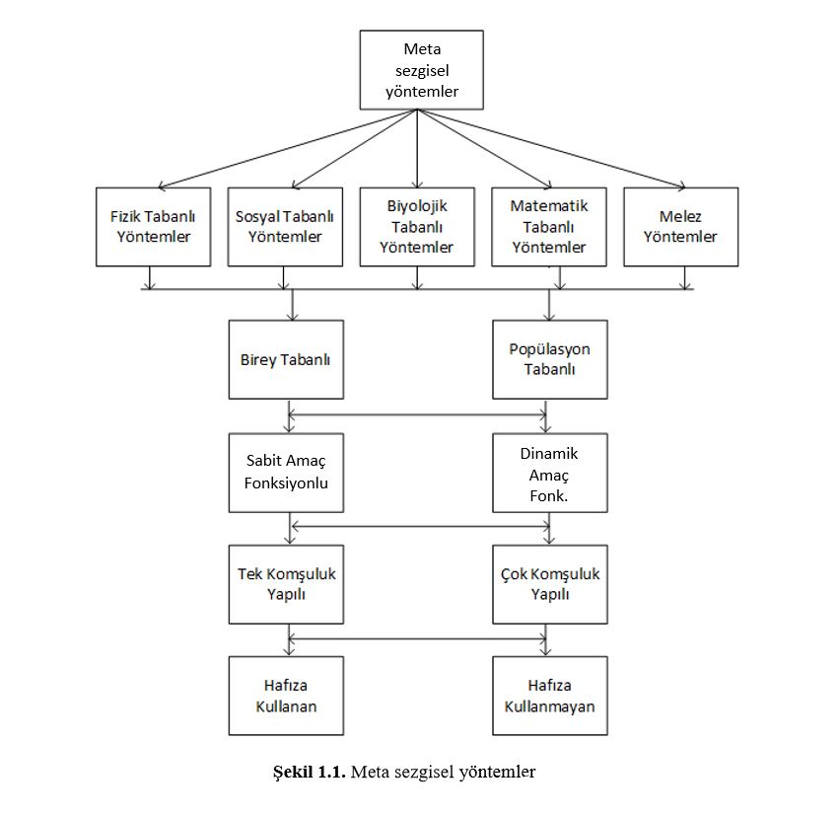**Şekil 1. Meta-Sezgisel Arama Algoritmalarının Sınıflandırılması [62]**

Sezgisel algoritmalar işleyişlerinde rasgele hareketliliklerinde oluşabilecek daralma nedeniyle, çözüm uzayını aramak için oluşturulan çözüm adayları prematüre yakınsama problemine takılabilmektedir. Bu problem tüm çözüm adaylarının en iyi çözüm adayına benzemesine ve bir süre sonra arama uzayında birbirine çok yakın hatta aynı konumu temsil eden çözüm adaylarının oluşmasına neden olur. Böylece doğa-esinli mevcut sezgisel algoritmalar kesin çözüm yerine bulunabilecek en iyi çözüme yöneldiklerinden dolayı yerel minimum veya maksimum noktalarına takılır. Gerçek dünya problemlerindeki çok farklı özelliklere sahip olması ve doğa-esinli bu algoritmaların işleyişlerindeki oluşabilecek zayıf yönler yüzünden istenilen çözümlere ulaşılamamaktadır.

Sezgisel algoritmaların işleyişlerinde oluşan zayıf yönleri iyileştirmek için çok sayıda çalışma yapılmıştır. Bu bağlamda yapılan çalışmalara ilk örneklerden biri olarak Song ve arkadaşlarının 1999 yılındaki çalışması örnek verilebilir [63]. Bu çalışmada, arı kolonisi algoritması, çok hedefli bir problem yaklaşımındaki kısıtlamaları çözmek için dağıtık hesaplama ve sezgisel bir açgözlü yaklaşımla iyileştirilmiştir. İlerleyen yıllarda gelindiğinde, 2005 yılında Yan ve arkadaşları [64], sistematik iş planlama problemi için karınca kolonisini, geçilen yollardaki feromon dengesiyle oynayarak, Liu ve arkadaşları [65], parçacık sürü optimizasyonunu, kaos optimizasyon algoritması ile melez hale getirerek algoritmaları iyileştirmişlerdir. Mirjalili ve Gandomi [66] yerçekimsel arama algoritmasında yer çekim sabiti olarak kullanılan G parametresinin doğrusal azalış yerine rasgele haraketlilik kazandırmak isen kaos haritalarını kullanarak iyileştirme yapmışlardır. Cigal [62] kaos haritaları ile balina optimizasyon algoritmasını birleştirerek algoritmada iyileşme hedeflemiştir. Haklı ve Uğuz’un 2014’te [67] önerdikleri metotta Parçacık Sürü Optimisazyonu’nu Levy Uçuş Mekanizması ile melez hale getirmişlerdir. Bu çalışmada, optimizasyon sırasında ajanların lokal minimaya takılması ve erken yakınsama problemi sebebiyle Levy Uçuş Mekanizması ile bir modifikasyon gerçekleştirilmiş ve başarılı sonuçlar alınmıştır.

Yapılan çalışmalarında kullanılan yöntemleri DSK olarak kısaltmak ve üç başlık altında toplamak mümkündür. Bunlar sırasıyla popülasyon yaratma (D: dağılım), çözüm adayı seçimi (S: seçim) ve algoritma parametrelerinin kontrolüdür (K: kontrol). Bu çalışmalardan elde edilen tecrübeler göstermektedir ki DSK yöntemlerinden biri ya da birkaçı kullanılarak algoritmaların baz modelleri üzerinde yapılan çalışmalar algoritmaların performansları üzerinde oldukça başarılı sonuçlara yol açmaktadırlar. Bu proje çalışmasının amacı, MSA algoritmalarını DSK yöntemleri ile iyileştirmek ve Mühendislik Tasarım Problemleri için daha optimum çözümleri keşfedebilmektir. Bu amaçla algoritmaların yakınsama problemlerini çözmeye ve çeşitlilik yeteneklerini artırmaya yönelik araştırma ve geliştirme çalışmaları yapılacaktır. Araştırma sürecinde ilk olarak geleneksel hale gelmiş ABC (Artificil Bee Colony) [53], PSO (Particle Swarm Optimization) [54] , GSA (graviational search algorithm) [52], DE (Differeantial Evaluation) [55] ve GA (Genetic Algorithm) [60] algoritmaları üzerinde başarılı olmuş yöntemler başta olmak üzere literatürdeki DSK yöntemleri araştırılacaktır. Araştırma sürecinde ABC, PSO ve DE algoritmalarının melezleştirildiği etkili çalışmalar ve bu çalışmalarda kullanılan DSK yöntemleri ortaya çıkarılacaktır. Araştırma sürecinden elde edilecek bilgiler dikkate alınarak başta AGDE, MFLA, EFO, CSA olmak üzere güncel ve güçlü MSA algoritmalarının DSK yöntemleri ile melezleştirilmesi ve performanslarının iyileştirilmesi amacıyla geliştirme çalışmaları yürütülecektir. Araştırma ve geliştirme çalışmaları neticesinde, performansı artırılmış güçlü MSA algoritmaları geliştirilmesi hedeflenmektedir. Projenin hedeflenen çıktılarından biri de mühendislik tasarım problemlerinin daha etkili bir şekilde çözümlenmesidir.

# Problem

## Problem Tanımı

Karşılaştığımız problemler için sürekli olarak en iyi çözümleri aramaktayız. Şirketler, kurumlar ve tüm organizasyonlar karını en üst düzeye çıkarmak, maliyetleri düşürmek ve performansı en üst düzeye çıkartmak isterler. Bir şeyi maksimize etmeyi veya en aza indirmeyi planlıyor ve bunun için optimizasyon yapıyoruz. Optimizasyon belirlenen amaç fonksiyonunu, verilen kısıtlar dahilinde en uygun değeri bulmaktır. Aranan değer amaç fonksiyonunu en yüksek yapan ise maksimize problemi, en minimum yapan ise minimize problemidir. Mühendislik tasarımından finansal piyasalara, bilgisayar bilimlerinden endüstriyel uygulamalara kadar çok geniş alanda uygulanmaktadır.

En uygun çözümü bulmayı hazine avcılığına benzetebiliriz. Bulmak istediğimiz Şekil 2’de verilen minimize problemi için global minimum noktasıdır. Gün geçtikçe optimizasyon yapacağımız problemler zorlaşmakta ve çözüm uzayları büyümekte. Çok geniş bir alanda klasik optimizasyon yöntemleri ile hazine avcılığı yapmak zorlaşmakta ve uzun zaman almaktadır. Bu durum maliyeti artırmaktadır. Optimum çözüme veya optimum çözüme yakın sonuçları kısa zamanda bulmak için doğa-esinli sezgisel algoritmalar geliştirilmiştir.

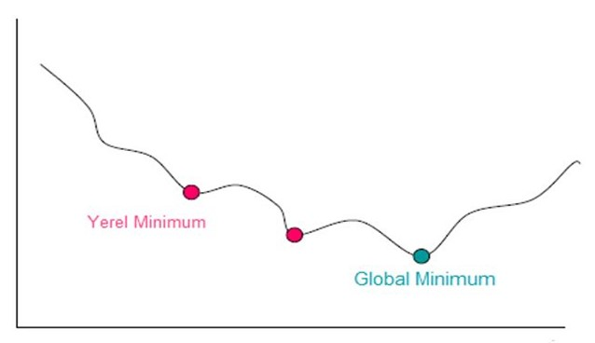

**Şekil 2. Çok Modlu Arama Uzayında Yerel ve Global Çözüm Noktaları**

Sezgisel algoritmalarda temel iki adım bulunmaktadır. Komşuluk araması ve çeşitlilik. Çeşitlilik ile çözüm uzayında büyük atlamalar yapılarak farklı aday noktalar bulunur. Komşuluk araması adımında ise, çeşitlilik adımında bulunan aday noktalarının etrafında küçük adımlar ile hassas arama yapılır.

Doğada var olan mükemmel işleyişlerin matematiksel dönüşümleri olsalar da algoritmaların işleyişlerinde bazı problemlerle karşılaşılmaktadır. Geliştirilen sezgisel algoritmalar çok zor ve karmaşık problemlerde beklenilen çözümlerde global çözümler yerine yerel çözüm tuzaklarına takılabilmektedir. Bu problemin temel nedenlerinden birisi çeşitlilik adımının algoritmanın işleyişinde zamanla azalmasıdır. Arama sürecinde uygunluk değeri en büyük olan çözüm adaylarının kullanılması halinde hızlı bir yakınsama oluşmakta ancak bu yakınsama genellikle yerel çözüm tuzağına yakalanmaya neden olmaktadır. Bu durum literatürde prematüre (engelli) yakınsama problemi olarak ifade edilmektedir. Bu durumu minimize problemi olan Şekil 3 ve 4 üzerinde inceleyelim.

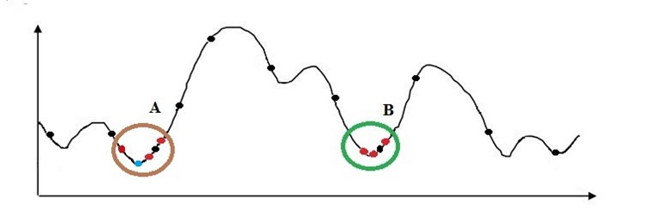

**Şekil 3. Çok Modlu Arama Uzayında Komşuluk Araması ve Çeşitlilik Dengesi**

Popülasyon tabanlı sezgisel algoritmalarda, oluşturulan popülasyon ile çözüm uzayı gezinir. Keşif ( çeşitlilik ) ve sömürü ( komşuluk araması ) yapılarak en uygun değer bulunmaya çalışılır. Şekil 3’de grafik üzerinde verilen mavi renkli nokta global minimum noktasını, siyah renkli noktalar çeşitlilik evresinde bulunan aday noktaları ve kırmızı renkli noktalar ise komşuluk aramasında bulunan aday noktalarını ifade etmektedir. Siyah noktaların neredeyse tüm çözüm uzayına dağıldığı ve yeşil daire (A) ile işaretlenmiş alanda görüldüğü gibi komşuluk araması yapılarak global minimum noktasına yaklaşılmaktadır. Çeşitlilik sayesinde yeşil daire (B) ile işaretlenmiş alana takılması yani yerel minimum tuzaklarından kaçınılması sağlanır.

Şekil 4’de sezgisel algoritmada çeşitlilik azalmıştır. Bu durumda çözüm uzayı tamamen taranamamaktadır. Algoritma hızlı yakınmasa problemine yakalanarak yerel çözüm tuzaklara takılır. Sezgisel algoritmaların performansları keşif ve sömürü arasındaki dengeye bağlıdır ve bu dengelerin ince ayarlar ile iyileştirilmesi gerekmektedir.

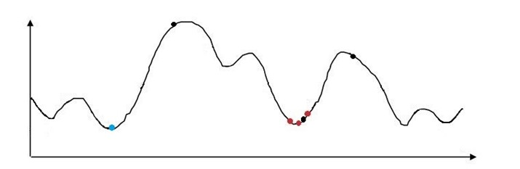

**Şekil 4. Çok Modlu Arama Uzayında Komşuluk Araması ve Çeşitlilik Dengesi**

## Çalışmanın Amacı

Optimizasyon, mühendislik tasarımından finansal piyasalara, bilgisayar bilimlerinden endüstriyel uygulamalara kadar çok geniş alanda uygulanmaktadır. Geliştirilen MSA algoritmaları karmaşıklık düzeyi yüksek olan optimizasyon problemlerini yerel çözüm tuzaklarına takılarak kabul edilebilir çözümlere ulaşamamaktadır. Literatürde MSA algoritmalarının performanslarını artırarak yerel çözüm tuzaklarına takılma problemleri, çoğunluğunu doğadan esinlenerek geliştirilen tekniklerin tatbik edilmesiyle çözülmeye çalışılmıştır.

MSA algoritmalarını geliştirmek için kullanılan teknikleri ve MSA algoritmalarının yaşam döngülerinin adımlarını üç başlık altında toplanacaktır. Bu çalışmayla birlikte daha sistematik bir çalışma ortamı hazırlanarak optimizasyon ve kısıtlı mühendislik tasarım problemlerini başarılı bir şekilde çözümleyebilen melez MSA algoritmaları geliştirilecektir.

## Araştırma Sorusu ve/veya Hipotez

Literatürdeki MSA algoritmaları üzerindeki iyileştirmeler incelendiğinde, çalışmaların birçoğu mevcut MSA tekniklerinin çeşitli yöntemlerle iyileştirilmesini ve varyasyonlarının geliştirilmesini konu almaktadır. Algoritmalarda arama performansları üzerinde etkili olan iki temel öğe seçim yöntemleri ve arama operatörleridir ve iyileştirme çalışmaları bu noktalar üzerinde yoğunlaşmaktadır. MSA algoritmalarının performanslarını etkileyebilecek noktalar olan popülasyon yaratma (D: dağılım), çözüm adayı seçimi (S: seçim) ve algoritma parametrelerinin kontrol (K: kontrol) bölümlerini DSK başlığı altında toplayarak iyileştirme yaklaşımlarını daha sistematik hale getirmek mümkündür. MSA algoritmalarına DSK yöntemlerinden biri ya da birkaçı kullanılarak algoritmaların baz modelleri üzerinde iyileşme elde etmek mümkündür.

# Projede Kullanılan Yöntem ve Metotlar

## DSK Yöntemi

MSA algoritmaları doğadaki işleyişlerin taklit edilmesiyle oluşturulmuştur. Bu algoritmaların yetenekleri ve özellikleri farklı olsa da temel olarak algoritma yaşam döngüleri aynı adımlardan oluşmaktadır. Bir problemin MSA algoritma ile çözümlenmesi algoritma 1’de verilmiştir.

|  |
| --- |
| Algoritma 1. MSA algoritmalarının arama süreci |
| 1. Problemin yaratılması (uygunluk fonksiyonunun, ceza fonksiyonunun tanımlanması) 2. Çözüm adayının tasarımı ve çözüm adayları topluluğunun yaratılması 3. Adayların uygunluk değerlerinin hesaplanması 4. İteratif süreç    1. Komşuluk Araması    2. Çeşitliliğin Sağlanması    3. Çözüm adayı topluluğunun güncellenmesi 5. Sonlandırma kriteri sağlandı mı?    1. Hayır (Adım 4’e dön)    2. Evet (Arama sürecini sonlandır ve en iyi çözüm adayını kaydet) |

Arama sürecinde verilen 1, 2, 3 ve 5 numaralı adımlar MSA algoritmaları için ortak adımlardır. 4 numaralı adım ise MSA algoritmalarına özgü operatörlerin ve işlemlerin uygulandığı adımdır. Arama sürecinin başarısı bu adıma bağlıdır.

MSA algoritmalarının yerine getirmesi gereken iki gereksinimi olan komşuluk araması ve çeşitliliği başarılı bir şekilde yerine getirmesi için birçok faktör bulunmaktadır. Bu faktörler dört ana başlık altında toplanabilir. Bunlar sırayla dağılım yöntemleri [68], seçim yöntemleri [69], arama operatörleri [70] ve arama stratejisidir [71-72]. Arama operatörleri ve arama stratejisi kontrol başlığı altında gruplandırılarak algoritmalar için etkili olan faktörleri üç ana başlık altında toplayıp DSK olarak adlandırılmıştır. Algoritmalar kendi içlerinde DSK yöntemine göre bölünecektir. Bu bölümler MSA algoritmaları için temel adımlar olan dağılım, seçim ve kontrol bölümlerinden oluşmaktadır.

### Dağılım prosedürü

MSA algoritmaların yaşam döngüsü, algoritmalarının arama sürecinde 2 numaralı adım olan çözüm adayının tasarımı ve çözüm adayları topluluğunun yaratılması ile başlar. Çözüm adayları alternatif dağılım yöntemleri kullanılarak arama uzayında konumlandırılırlar. Bu adım **dağılım** prosedürlerine dahil olmaktadır. Algoritmalarda iyileştirme elde edebilmek için çözüm adaylarının oluşturulmasında tatbik edilecek teknikler Levy Uçuşları, Gauss Dağılımı, Düzgün Dağılım ve Kaos Haritalarıdır. Dağılım prosedüründe yapılacak iyileştirme ile çözüm adaylarının arama uzayında iyice yayılması hedeflenmektedir.

### Kontrol Prosedürü

MSA algoritmalarında sezgisel arama sürecine 4 numaralı adıma eşlik eden algoritmalara ait tasarım parametreleri bulunmaktadır. Bu tasarım parametrelerine yerçekimsel arama algoritmasında kullanılan yerçekimi sabiti örnek verilebilir. Bu adım **kontrol** prosedürlerine dahil olmaktadır. Kontrol işleminde amaç MSA algoritmalarına ait tasarım parametrelerinin optimize edilmesidir. Kontrol prosedürlerinde iyileşme elde edebilmek için tatbik edilecek teknikler Levy Uçuşları ve Kaos Haritalarıdır. Kontrol prosedüründe tatbik edilen teknikler ile MSA algoritmalarının keşif ve sömürü arasındaki dengenin, algoritmaların arama yaşam döngülerinde bozulmadan kabul edilebilir sonuçların bulunması hedeflenmektedir.

### Seçim Prosedürü

Sezgisel arama sürecinde 4 numaralı adımda bulunur. Arama sürecini yönlendirecek – rehberlik edecek konumlar belirlenir. Bu adım **seçim** prosedürlerine dahil olmaktadır. Komşuluk araması ve çeşitlilik formüllerinde kullanılan çözüm adaylarını kapsamaktadır. Seçim prosedürlerinde iyileşme elde edebilmek için tatbik edilecek teknik Rulet Tekerleğidir. Seçim prosedürlerinde belirlenen hedef kontrol prosedürleri ile aynıdır. MSA algoritmalarının arama sürecine etki edecek konumların belirlenmesinde sürekli aç gözlü yaklaşımın uygulandığı MSA algoritmalarında çözüm adayları, çözüm adayları topluluğu içerisindeki en uygun çözüm bireyine yönelmektedir. Bu yönelim ile algoritmaların rasgele hareketlerinde daralma olmaktadır. İteratif süreç ile birlikte en uygun çözüm bireyine yaklaşan çözüm adayları topluluğu, çeşitlilik ve sömürü arasındaki dengenin, sömürüye doğru kaymasından dolayı çeşitlilik özelliğini kaybederek prematüre yakınsama problemine takılmaktadır. Seçim prosedürleri ile hedeflenen MSA algoritmalarının arama sürecini yönlendirecek konumların belirlenmesinde rasgele hareketliliklerinde daralma oluşumunu önleyerek keşif ve sömürü arasındaki dengenin korunmasını sağlamaktır.

## Tatbik Edilecek Teknikler

### Levy Uçuşu

Geliştirilen optimizasyon tekniklerinde genel olarak 2 tip randomizasyon kullanılmıştır. Bunlardan birisi klasik rasgele hareket, yani işlemcinin üreteceği rasgele sayıya dayalı randomizasyon, diğeri ise Levy Uçuş mekanizmasıdır. Bu mekanizmada da yine işlemcinin üreteceği rasgele sayı vardır fakat mekanizma bir istatistiksel matematik formülüne dayanmaktadır. Kullanılan her iki yöntem de problemlerin çözümünde önemli iyileştirmeler sağlamıştır [59].

Levy uçuşları, Levy hareketi olarak da bilinir. Gauss olmayan rasgele işlemlerin sabit artışlarla Levy sabit dağılımına göre dağıtıldığı Fransız matematikçi Pierre Lévy tarafından çalışılmış bir sınıfı temsil etmektedir [73]. Akışkanlar dinamiği, deprem analizi, ışınır moleküllerin difüzyonu gibi birçok doğal ve yapay olay Levy uçuşları ile tanımlanabilmetedir [74].

Levy Uçuşları’nda, varsayılan rastgele yürüyüş yaklaşımından farklı olarak, hareketin yapılması aşamasında olasılık dağılımlarından faydalanılması söz konusu olmaktadır. Levy Uçuşları’nda hareket halindeki unsurun atacağı adımın (konum değiştirmenin) boyutu değişkenlik göstermektedir. Bu değişkenlik, konum değişikliği süreci boyunca fraktal ve fraktal olmayan bir akış seyri ortaya koymaktadır [75]. Araştırmalar genel olarak bu davranışın doğadaki birçok canlı tarafından ortaya konulduğunu göstermiştir [76 – 77]. Doğadaki rastgele canlı hareketlerini daha hassas açıklayan bu yaklaşımı, varsayılan rastgele yürüyüş yerine tercih etmişlerdir. Yang ve Deb [78] Guguk Kuşu Arama’da oluşturmak için Levy uçuşu dağılımını kullandı, ayrıca Xin-She Yang [79] Ateş Böceği Algoritmasının yeni bir versiyonu olan Levy uçuşu Ateş Böceği Algoritmasını, bu algoritmanın rasgeleleştirmesini düzeltmek için Levy uçuşu arama stratejisi ile kombine etti. Bu alandaki diğer bir çalışma ise, Heidari ve Pahlavani’nin 2016 yılındaki çalışmalarıdır [80]. Çalışmalarında, sezgisel bir optimizasyon algoritması olan Gri Kurt Optimizasyonu’na Levy Uçuş Mekanizması’nı adapte etmişlerdir ve PSO’daki soruna benzer şekilde, kurtların konum çeşitliliğinin fazla olmamasının lokal minimaya sebep olduğunu öngörmüşlerdir ve bu sorunu Levy Uçuş Mekanizması ile çözmüşlerdir. Seyedali Mirjalili tarafından 2016 yılında geliştirilen Yusufçuk Algoritması’nda Levy Uçuş Mekanizması kullanılmıştır [81].

Levy uçuşu kullanılarak dağılımın nasıl yapıldığını biraz ayrıntılı şekilde inceleyelim. Levy uçuşu ile çözüm adayının yeni konumu;

|  |  |
| --- | --- |
|  | 1 |

Denklem 1 kullanılarak hesaplanır. α parametresi, çözüm adayına Levy uçuş’unun uygulandıktan sonra ne kadar sapacağını başka bir deyişle Levy uçuşundan dönecek sayının adım boyutunu kontrol etmektedir. α parametresi için genellikle kullanılan 0.01 değeri için Levy uçuş’unun formülü denklem 6’da verilmiştir. Bu ⊕ sembol çoklu çarpım anlamına gelmektedir.

|  |  |
| --- | --- |
|  | 2 |

Denklem 2’de verilen R1 ve R2 [0 – 1] aralığında rasgele sayılardır. β parametresi ise Levy uçuşu için önemli noktalardan bir tanesi olup sabit bir değerdir. β parametresinin farklı değerlerde farklı sonuçlar vermektedir. Farklı karakteristikteki test fonksiyonları için ayrı bir β parametresinin kullanılması daha etkili sonuçların verebileceği söylenebilir. Lee and Yao [82] Evrim Algoritmasında Levy uçuşun β parametresinin 4 farklı durumu ile 4 farklı çözüm adayı oluşturmuştur. Oluşturulan 4 çözüm adayı kendi içlerinde kıyaslanarak en iyisi seçilerek mutasyon işlemi gerçekleştirilmiştir. δ parametresi denklem 3’de verilmiştir.

|  |  |
| --- | --- |
|  | 3 |

Denklem 3’de verilen standart gamma fonksiyonudur. Matematiksel ifadesi denklem 4’de verilmiştir.

|  |  |
| --- | --- |
|  | 4 |

Şekil 5’de Levy uçuşunun ilk 1000 adımdaki örneği gösterilmektedir:

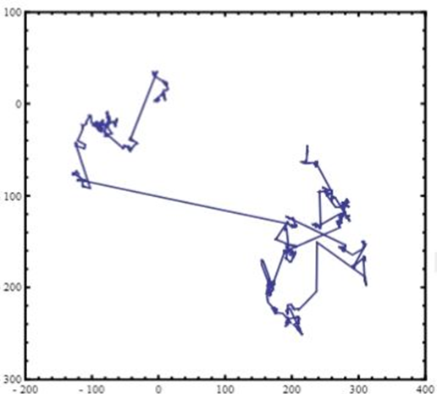

**Şekil 5. Levy Uçuşu’nun İlk 100 Adımdaki Simülasyonu [59]**

### Kaotik Haritalar

Meta sezgisel optimizasyon algoritmalarının stokastik yapılarından dolayı rastgele sayı dizileri bu alanda sıkça kullanılmaktadır. Rastgele üretilen sayı dizilerinin dağılımları algoritmaların global optimuma yakınsamalarında oldukça etkili olmaktadır. Bu nedenle rastgele sayı üreteci olarak kaotik haritalar meta sezgisel optimizasyon algoritmaları ile kullanılabilmektedir [62].

Kaotik haritalar kaotik davranış sergileyen ayrık zamanlı sistemlerdir ve kaotik haritalarla üretilen sayıların tahmin edilemez, yayılmış spektrumlu karakteristiğe sahip olduğu ve periyodik olmadığı teorik olarak kanıtlanmıştır [83]. Temelinde kaotik haritalar olarak adlandırılan fonksiyonlar bulunmaktadır [84].

Kaotik sistemler başlangıç değerlerine aşırı bağımlıdır. Kaotik bir sistem birbirine çok yakın iki farklı başlangıç noktasından başlatılırsa bu küçük farklılık zamanla üstel olarak artar [85]. Ancak kaotik olmayan bir sistemde ise fark zamanla doğrusal olarak artan bir hataya dönüşebilmektedir. Kaotik sistemlerin hesaplama maliyetleri düşüktür. Üretilen sayılar için fazla depolama alanı kullanılmamalı ve istenen bir doğruluğa ulaşmak için fazla zamana gereksinim duyulmamalıdır. Yapılan çalışmalar kaotik sayı dizilerinin üretilmelerinin ve depolanmalarının kolay ve hızlı olduğunu göstermektedir [86].

Kaotik haritalar, algoritmaların performansını hem yerel optimumdan kaçınma hem de yakınsama hızı açısından geliştiren en iyi yöntemlerden biridir [87]. Sezgisel algoritmaların performansını arttırmak için kaotik haritaları kullanan çalışmalar literatürde mevcuttur. Global optimizasyon için Kaotik Arı Kolonisi Algoritmaları [83], Kaotik Haritalı Parçacık Sürü Optimizasyon Algoritmaları [88], Kaotik Haritalı Hibrit Parçacık Sürü Optimizasyon Algoritması [89], Kaotik Ateş Böceği Algoritması [90], Kaotik Gri Kurt Optimizasyon Algoritması [91], Kaotik Big-Bang Optimizasyonu [92], Kaotik Armoni Arama Algoritmaları [93], Kaotik Haritalı Balina Optimizasyon Algoritması [94] bu çalışmalara örnek olarak verilebilir.

Genellikle arama operatörleri üzerinde tatbik edilen Kaos Haritalarının literatürde on (10) farklı versiyonu bulunmaktadır. Bunlar: Chebyshev, Daire, Gauss, İteratif, Lojistik, Parçalı, Sinüs, Singer, Sinüsoidal ve Çadır [41]. Kaos Haritalarının grafikleri ve matematiksel formülleri verilmiştir.

#### **Lojistik Harita**

En basit ve en çok kullanılan haritalardan birisidir. Genellikle Lojistik harita ayrık zamanlı dinamik bir sistemdir. Tek boyutludur ve doğrusal değildir. Lojistik haritanın matematiksel ifadesi Denklem 5’de verilmiştir.

|  |  |
| --- | --- |
|  | 5 |

Denklemde verilen n iterasyon sayısını, Xn n. Kaotik sayıyı, a parametresi ise bifürkasyon parametresi olup 3.57 ≤ a ≤ 4 için kaotik davranış göstermektedir. a = 4 ve 0.7 başlangıç noktası ile 400 iterasyon sonunda lojik haritanın ürettiği sayılar Şekil 6’da verilmiştir.

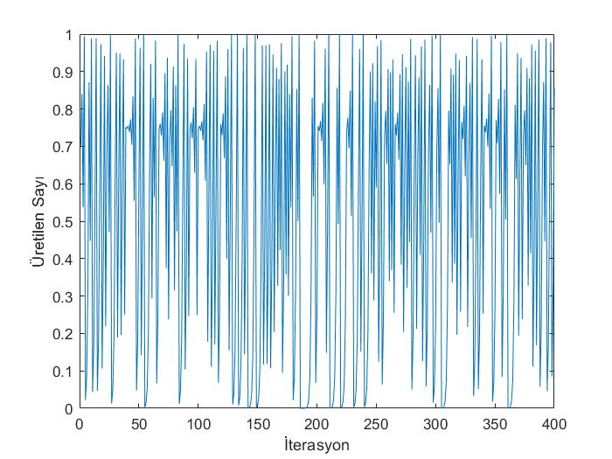

**Şekil 6. Lojik Harita Grafiği**

* + - 1. **Çadır Harita**

Çadir harita Logistic haritaya benzerliği ile bilinmektedir. Çadır haritanın matematiksel ifadesi Denklem 6’da verilmiştir. Başlangıç noktası 0.6 ve 400 iterasyon sonunda lojik haritanın ürettiği sayılar Şekil 7’de verilmiştir.

|  |  |
| --- | --- |
|  | 6 |

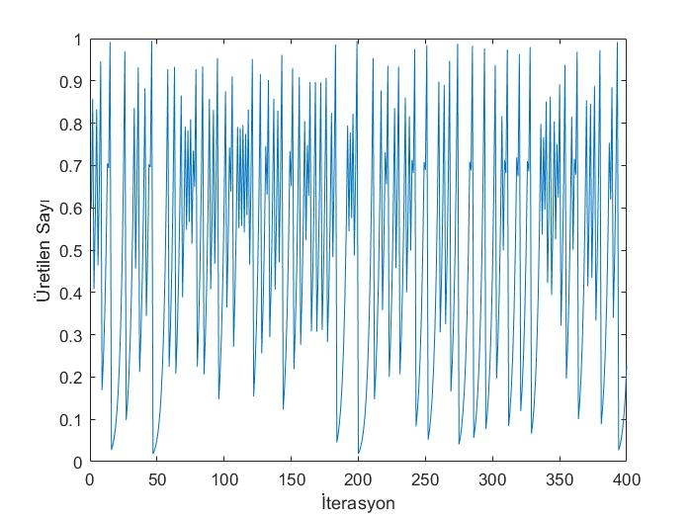

**Şekil 7. Çadır Harita Grafiği**

* + - 1. **Çember Harita**

İlk olarak Andrey Kolmogorov tarafından geliştirilen Çember harita denklemi aynı zamanda elektronikteki faz kilitlemeli döngü denklemini de ifade etmektedir [95]. Çember haritanın matematiksel ifadesi Denklem 7’de verilmiştir. Kontrol parametreleri a = 0.5, b = 0.2, X0 = 0.7 ve 400 iterasyon sonunda lojik haritanın ürettiği sayılar Şekil 8’de verilmiştir.

|  |  |
| --- | --- |
|  | 7 |

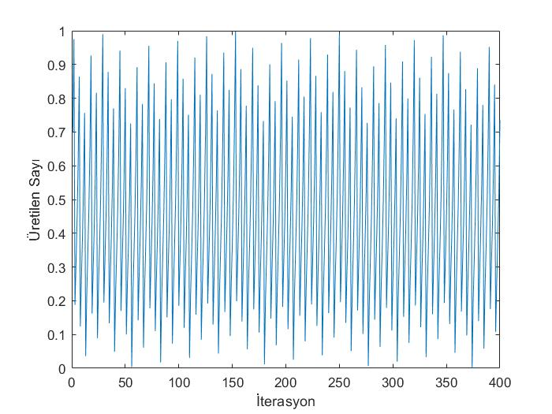

**Şekil 8. Çember Harita Grafiği**

* + - 1. **Çebişev Haritası**

Matematikte Pafnuty Chebysev’in adını taşıyan çebişev polinomları moivre formülü ile ilişkili ve iteratif şekilde tanımlanabilen ortogonal polinomlar dizisidir[96]. Çerbişev haritanın matematiksel ifadesi Denklem 8’de verilmiştir. Başlangıç noktası 0.7 ve 400 iterasyon sonunda lojik haritanın ürettiği sayılar Şekil 9’da verilmiştir.

|  |  |
| --- | --- |
|  | 8 |

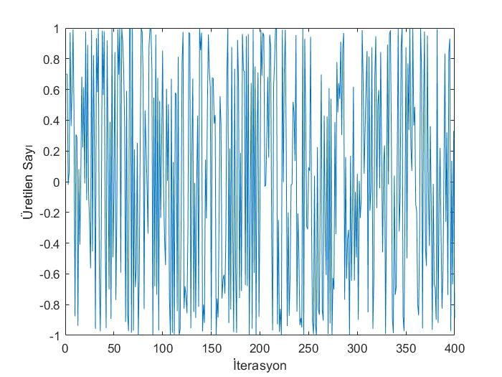

**Şekil 9. Çebişev Harita Grafiği**

* + - 1. **Gaus Harita**

Gaus haritanın matematiksel ifadesi Denklem 9’da verilmiştir. Başlangıç noktası 0.7 ve 400 iterasyon sonunda lojik haritanın ürettiği sayılar Şekil 10’da verilmiştir.

|  |  |
| --- | --- |
|  | 9 |

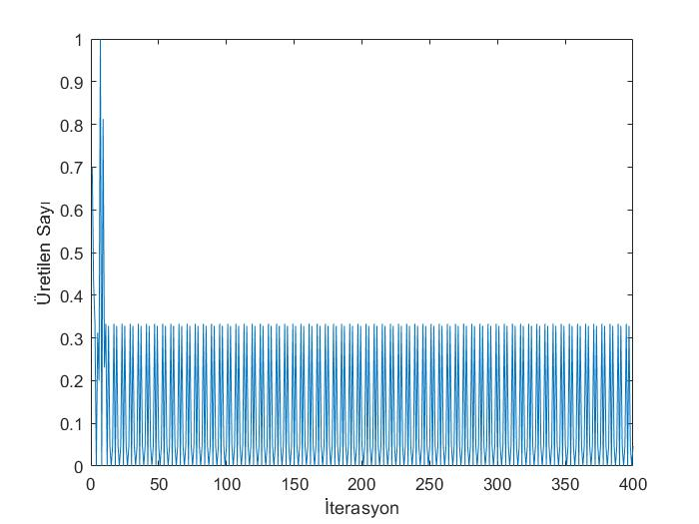

**Şekil 10. Gaus Harita Grafiği**

* + - 1. **Sinüs Harita**

Sinüs haritanın matematiksel ifadesi Denklem 10’da verilmiştir. Başlangıç noktası 0.7 ve 400 iterasyon sonunda lojik haritanın ürettiği sayılar Şekil 11’de verilmiştir.

|  |  |
| --- | --- |
|  | 10 |

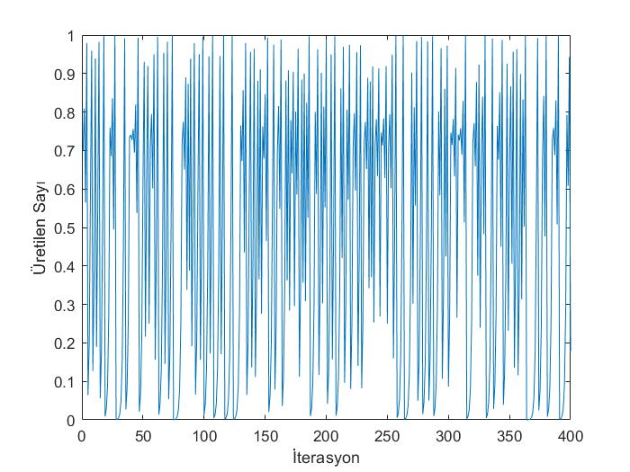

**Şekil 11. Sinüs Harita Grafiği**

* + - 1. **Sinüsoidal Harita**

Sinüsoidal haritanın matematiksel ifadesi Denklem 11’de verilmiştir. Başlangıç noktası 0.7, a=2.3 ve 400 iterasyon sonunda lojik haritanın ürettiği sayılar Şekil 12’de verilmiştir.

|  |  |
| --- | --- |
|  | 11 |

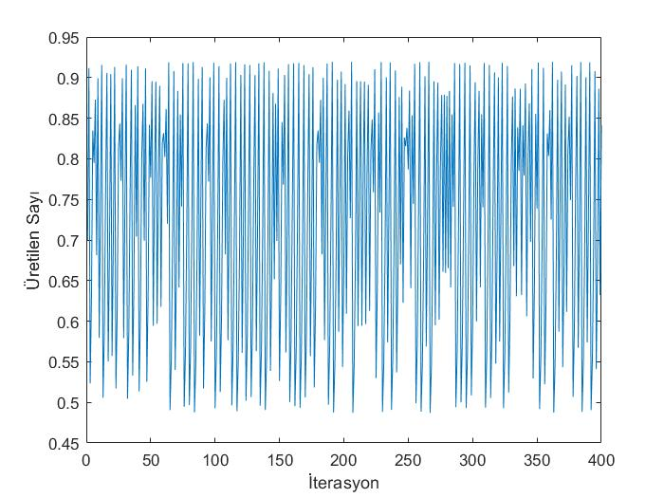

**Şekil 12. Sinüsoidal Harita Grafiği**

* + - 1. **Singer Harita**

Singer haritanın matematiksel ifadesi Denklem 11’de verilmiştir. Başlangıç noktası 0.7, µ=1.07 ve 400 iterasyon sonunda lojik haritanın ürettiği sayılar Şekil 12’de verilmiştir.

|  |  |
| --- | --- |
|  | 11 |

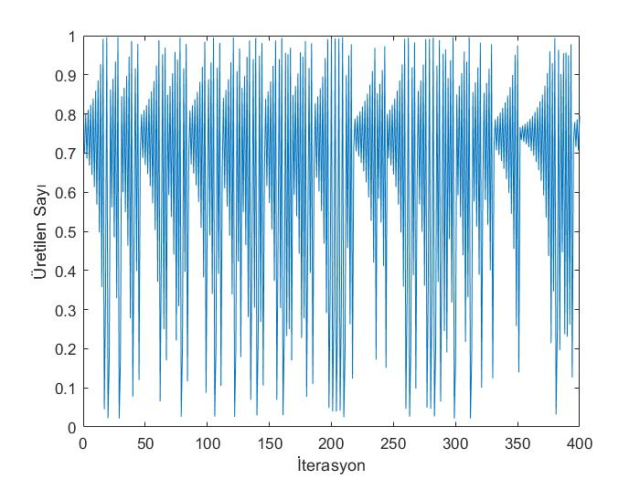

**Şekil 12. Singer Harita Grafiği**

* + - 1. **Parçalı Harita**

Parçalı haritanın matematiksel ifadesi Denklem 12’de verilmiştir. Başlangıç noktası 0.7, P=0.4 ve 400 iterasyon sonunda lojik haritanın ürettiği sayılar Şekil 13’te verilmiştir.

|  |  |
| --- | --- |
|  | 12 |

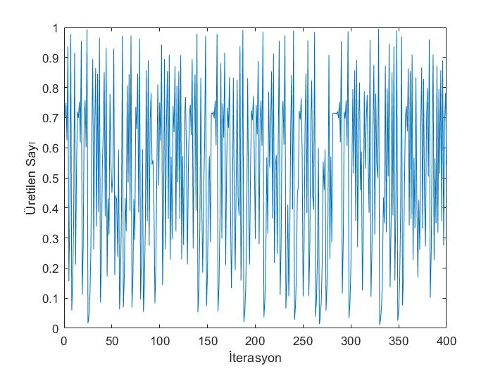

**Şekil 13. Parçalı Harita Grafiği**

* + - 1. **İteratif Harita**

İteratif haritanın matematiksel ifadesi Denklem 13’de verilmiştir. Başlangıç noktası 0.7, a=0.7 ve 400 iterasyon sonunda lojik haritanın ürettiği sayılar Şekil 14’te verilmiştir.

|  |  |
| --- | --- |
|  | 13 |

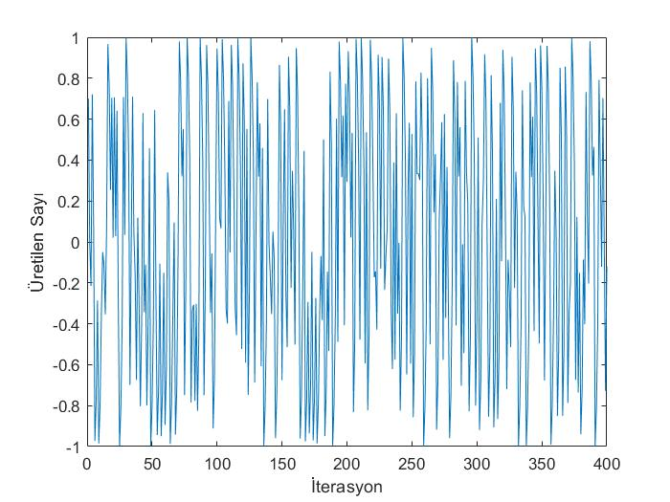

**Şekil 14. İteratif Harita Grafiği**

### Rulet Tekerleği

Rulet Tekerleği olasılıksal seçim yöntemidir. Topluluk içerisindeki çözüm adaylarının uygunluk değerlerine bağlı olarak seçilme olasılıkları hesaplanır. Seçim işlemi bu olasılıklara bağlı olarak tek adımda gerçekleşir. Rulet Tekerleğinin sözde kodu algoritma 2’de verilmiştir.

|  |
| --- |
| Algoritma 2. Rulet seçim yöntemi sözde kodu |
| n = MSA algoritmasında çözüm adayı sayısı  m = Optimizasyon probleminin boyutu  X[n,m] = Çözüm adayları topluluğu,  U[n] = Çözüm adaylarının uygunluk değerleri  R[n] = Çözüm adaylarının rulet tekerleği yüzdeleri  K[n] = Çözüm adaylarının rulet tekerleği konumları,  t = 0, K[0] = 0;  for i=1:n  t=t+ U[n]  end  for i=1:n  R[i]=U[i]/ U[n]  K[i]=R[i] + K[i-1]  end  konum=rand (0,1) // rulet tekerleğini döndür ve tekerleğin durduğu konumu belirle  for i=1:n  if (K[i-1]<konum<= K[i])  Seçilen çözüm adayı=X[i]  end |

### Gauss dağılımı

Rulet Tekerleği olasılıksal seçim yöntemidir. Topluluk içerisindeki çözüm adaylarının uygunluk değerlerine bağlı olarak seçilme olasılıkları hesaplanır. Seçim işlemi bu olasılıklara bağlı olarak tek adımda gerçekleşir. Rulet Tekerleğinin sözde kodu algoritma 2’de verilmiştir. Gauss istatistikteki en önemli ve en çok kullanılan dağılımlardan birisidir. De Moivre tarafından 1733’de bulunan bu dağılım 1800’lü yılların başlarında Fransız Pierre Simon LAPLACE ve Alman Carl Friedrich GAUSS tarafından geliştirilmiştir. Bu nedenle bu dağılıma literatürde normal dağılımın yarı sıra “Laplace-Gauss Dağılımı” ya da “Gauss Dağılımı” da denmektedir [97].

Sürekli dağılım türlerinden biridir ve pratikte birçok durumda verilerin normal dağılım gösteren bir ana kütleden geldiği varsayılır. Günlük yaşamda karşılaşılan pek çok sürekli rassal değişken normal dağılır. Gauss iki parametreye sahiptir. Bu parametreler konum (değer) bilgisini temsil eden μ ( aritmetik ortalama ) ve varyans bilgisini temsil eden ϭ2 yayılımdır [98-99]. Aritmetik ortalama parametresi çan eğrisinin tepe noktasını belirler. Normal dağılımın matematiksel ifadesi Denklem 14’de ve μ ve ϭ2 parametrelerinin dağılım üzerindeki etkisi Denklem 15’de verilmiştir.

(14)

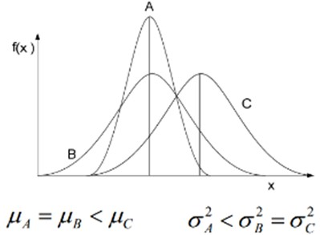

………………………………………….(15)

Gauss dağılımında değerler [-1, 1] aralığında üretilmektedir. Değerleri bu aralıkta üretmek için mean=0, varyans=0,4 olarak belirlenmiştir. Elde edilen değerlerin yoğunluk grafiği Şekil 15’de gösterilmektedir [68].

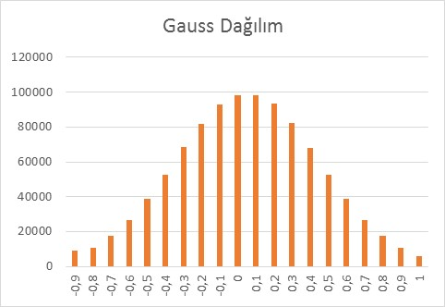

**Şekil 15**

## Tekniklerin Tatbik Edilme Stratejisi

Levy Uçuşu, Kaos Haritaları ve Rulet Tekerleğinin MSA algoritmalarında tatbik ederken hangi oranda ve nasıl uygulanacağının bulunması gerekmektedir. Bunun için deney çalışması yapılacaktır. Bu deney çalışmaları:

1. Tatbik edilecek yöntemi belli oranlarda uygulayarak algoritmanın değişime verdiği tepkiyi test etmektir. Bu amaçla tatbik edilen yöntemleri % 0.1 - 100 arasında problemin boyutuna göre dinamik değişen veya sabit oran ile algoritma içerisinde uygulanması.
2. Tatbik edilecek yöntemi, algoritmanın yaşam döngüsü içerisinde azalan oranda veya artan oranda uygulamaktır. Bu oranı belirlemede kullanılacak yöntemler doğrusal veya doğrusal olmayan fonksiyonlardır. Bu amaçla kullanılacak ilk fonksiyon Şekil 16’ da verilen Sigmoid ‘ir.

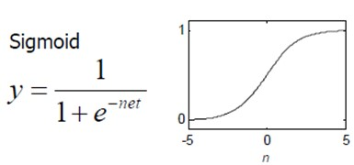

**Şekil 16. Sigmoid Fonksiyonu**

Sigmoid fonksiyonu yapay sinir ağlarında aktivasyon fonksiyonu olarak kullanılmaktadır. Verilen değişkeni farklı bir boyuta taşıyan doğrusal olmayan bir fonksiyondur. Sigmoid fonksiyonunda net değerin hesaplanması için önerilen formüller:

* Artan oranda Levy Uçuşu, Kaos Haritaları ve Rulet Tekerleğinin tatbik edilmesi için 15*(İterasyon/Maxİterasyon)-A
* Azalan oranda Levy Uçuşu, Kaos Haritaları ve Rulet Tekerleğinin tatbik edilmesi için 15*((Maxİterasyon-İterasyon)/Maxİterasyon)-A

Önerilen formüllerde normalizasyon işlemi kullanılarak iterasyon değeri 0-1 arasında ölçeklenmiştir. A katsayısı ile oranlardaki değişim kontrol edilmektedir. Bu değişim miktarları azalan oran için Şekil 17 ve 18 de görülmektedir.

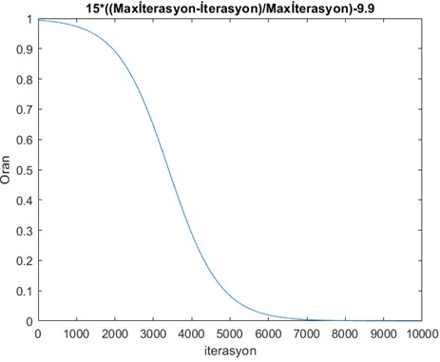

**Şekil 17. Sigmoid Fonksiyon Grafiği**

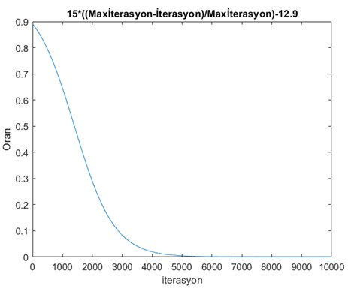

**Şekil 18. Sigmoid Fonksiyon Grafiği**

# Deneysel Çalışmalar

Literatürde sürekli değer optimizasyon problemleri tiplerine göre genellikle dört kategoriye ayrılmaktadır. Bunlar tek modlu, çok modlu, melez ve komposizyon (compostion) problemlerdir. Bu problem tipleri, 1994 yılından buyana her yıl düzenli bir şekilde gerçekleştirilen IEEE evrimsel hesaplama (IEEE CEC) konferanslarındaki çalışmaların da katkılarıyla ortaya çıkmıştır [56]. MSA algoritmalarını test etmek ve rakip algoritmalarla karşılaştırarak arama performanslarını doğrulamak amacıyla bu dört problem tipinden test fonksiyonlarını içeren karşılaştırma problemleri havuzu oluşturulmaktadır. Buna göre tek modlu problemlerde yerel çözüm tuzakları bulunmamaktadır. Bu problemler algoritmaların yakınsama hızlarının test edilmesi amacıyla kullanılmaktadırlar [100]. Komşuluk arama yeteneği yüksek algoritmalar bu problem türünde başarılı olmaktadırlar. Çok modlu problemler ise yerel çözüm tuzakları barındıran problem türüdür. Örneğin Michalewicz test fonksiyonunda yerel minimum sayısı, problem boyutuna (n) bağlı olarak faktöriyeli (n!) ifadesiyle değişmektedir. Yerel çözüm tuzakları çok modlu problemlerin optimizasyonu zorlaştırmaktadır [101]. Çok modlu problemlerin arama uzaylarındaki tuzaklardan kurtulmak algoritmaların çeşitlilik sağlama yeteneğine bağlıdır. MSA algoritmalarının çeşitlilik işlevlerini test etmek amacıyla çok modlu test fonksiyonları kullanılmaktadır. Melez ve derleme problem türleri ise algoritmaların hem komşuluk araması hem de çeşitlilik yeteneklerini dengeli bir şekilde yönetmelerini gerektirmektedir. Dolayısıyla bu iki problem türündeki test fonksiyonları da MSA algoritmalarının yakınsama hızı ve çeşitlilik dengesini ölçmek amacıyla kullanılmaktadırlar.

MSA algoritmalarında geliştirme çalışmaları Matlab R2018a programında yapılacaktır. Geliştirme çalışmalarında kullanılacak test ve doğrulama problemleri 30’u Klasik Benchmark, 30’u CEC 2014 [56] ve 30’u CEC 2017 [57] olmak üzere toplam 90 test problemi üzerinde çalışılacaktır. CEC2017 ve CEC2014 ‘de sürekli değerli ve dinamik yapılı test problemleri bulunmaktadır. Dolayısıyla problemlere ait tasarım parametrelerinin arama uzayındaki optimum konumlarının da kaydırma ve döndürme işlevleri yoluyla dinamik olarak değiştirilebildiği ve bu yolla MSA algoritmalarının çeşitli yollarla optimum noktaları yakalayacak avantajlar yaratmasının önüne geçilmeye çalışılacaktır. CEC konferanslarındaki test problemlerinin tamamı dinamik olarak boyutlandırılabilen problemlerle oluşturulmuştur. Böylelikle küçük boyutlu arama uzaylarında hızlı yakınsama özellikleri sayesinde başarılı görülen algoritmaların aynı problemlerin orta ve büyük boyutlu arama uzaylarındaki performanslarını da ortaya çıkarmak amaçlanmıştır.

Deneysel çalışmanın son aşamasında, modifiye edilmiş MSA algoritmalarının CEC havuzundaki ve mühendislik tasarım problemleri üzerindeki performansları araştırılacaktır.

## Ayarlar

Deneysel çalışmada arama uzayı 30, 50 ve 100 boyutlu olarak tasarlanacaktır. Böylelikle algoritmaların küçük, orta ve büyük arama uzaylarındaki performansları test edilmiş olunacaktır. Arama süreci sonlandırma kriteri olarak uygunluk fonksiyonunu (fitness function) çağırma sayısı dikkate alınacaktır. Algoritmalar arasında böylelikle fırsat eşitliği ve adil bir karşılaştırma ortamı sağlanacaktır. Uygunluk fonksiyonunu azami çağırma sayısı 10.000*d, yani problem boyutunun 10 bin katı olarak tatbik edilecektir. Tüm bu ayarların belirlenmesinde CEC konferanslarındaki standartlar referans alınmıştır [56-57].

### Test ve Karşılaştırma Problemleri

Geliştirilecek olan MHS algoritmalarını literatürdeki güçlü ve güncel MHS teknikleri ile karşılaştırmak ve arama performansını doğrulamak için 90 adet kıyaslama problemi ve 5 adet mühendislik tasarım problemi kullanılacaktır. Bunlar; 30 adet klasik kıyaslama problemi CEC 2014 (30) [56] ve CEC 2017 (30) [57] test problemi havuzlarıdır. Test havuzlarında 4 tipte problem bulunmaktadır. Bunlar tek modlu, çoklu modlu, melez ve komposizyon tipleridir. Tek modlu problemler algoritmaların yakınsama performansını, çok modlu problemler algoritmaların çeşitlilik sağlama performansını, melez fonksiyonlar her iki yeteneğini (yakınsama ve tuzaklardan kurtulma) ve kompozisyon fonksiyonlar ise algoritmaların dengeli arama yeteneklerini ölçmek amacıyla geliştirilmişlerdir. Devam eden alt bölümlerde problemler hakkında bilgi verilmektedir.

#### **Klasik test problemleri**

Algoritmaların arama performanslarını belirlemek üzere literatürde en sık kullanılan problemlerden oluşan bir test seti kullanılacaktır. Bu sette 30 tane sınırsız optimizasyon problemi vardır. Bu kıyaslama problemlerinin 17 tanesi çok modlu, diğerleri ise tek modlu.

**Tablo 1. En Fazla Kullanılan Benchmark Problemlerinin Birkaçı ve Bu Problemlere Ait Bilgiler**

|  |  |  |  |
| --- | --- | --- | --- |
| **Problem Adı** | **Grafiksel Gösterim ve Matematiksel İfade** | **Kountur Grafiği** | **Özellikleri** |
| Rastrigin | Rastrigin Function | Rastrigin Function | * Sürekli * Konveks * n-boyutlu uzayda tanımlanabilir * Çok modlu (birden fazla yerel min.) * Türevlenebilir * Ayrılabilir |
| Sphere | Sphere Function |  | * Sürekli * Konveks * n-boyutlu uzayda tanımlanabilir * Tek modlu * Türevlenebilir * Ayrılabilir * xi∈[−5.12,5.12],i=1..n |
| Ackley |  |  | * Sürekli * Konveks değil * n-boyutlu uzayda tanımlanabilir * Çok modlu * Ayrılabilir * xi∈[−32,32], i=1..n |

Tüm test fonksiyonlarının isimleri, matematiksel ifadeleri, türleri, arama alanları (aralıkları) ve genel optimum değerleri dahil olmak üzere bilgiler Tablo 2’de verilmektedir.

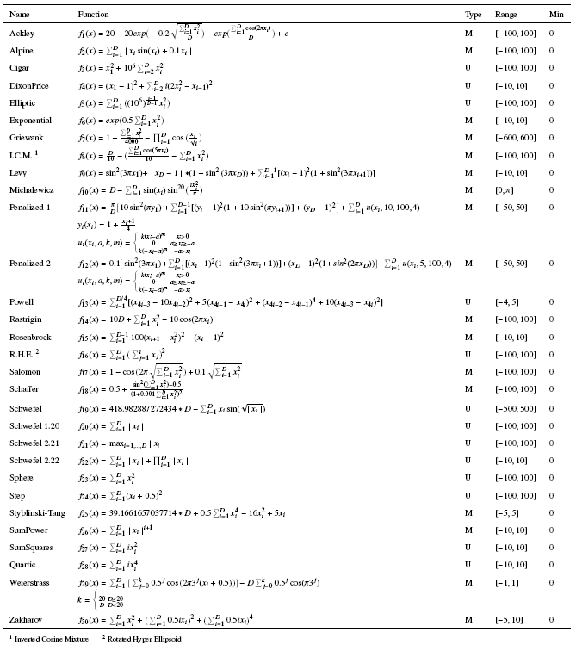

#### **CEC 2014 test ve karşılaştırma problemleri havuzu**

CEC 2014 test paketinde 3 adet tek modlu (f1-f3), 13 adet basit çoklu mod (f4-f16), 6 adet hibrit (f17-f22) ve 8 adet kompozisyon (f23-f30) tipi fonksiyon bulunmaktadır [56].

#### **CEC 2017 test ve karşılaştırma problemleri havuzu**

CEC 2017 test takımında 3 tek modal (f1-f3), 7 basit çoklu modal (f4-f10), 10 hibrit (f11-f20) ve 10 kompozisyon (f20-f30) tipi fonksiyon bulunur. [57]:

**Tablo 3. CEC2017 Çok Modlu Problemlerinin Birkaçı ve Bu Problemlere Ait Bilgiler**

|  |  |  |  |
| --- | --- | --- | --- |
| **Problem Adı** | **Grafiksel Gösterim ve Matematiksel İfade** | **Kountur Grafiği** | **Özellikleri** |
| Rastrigin |  |  | * Çok modlu (birden fazla yerel min.) * Ayrılmaz * İkinci daha iyi yerel optimum, küresel optimumdan uzaktır. |
| Schaffer |  |  | * Çok modlu (birden fazla yerel min.) * Ayrılmaz * Asimetrik |
| Rosenbrock |  |  | * Çok modlu (birden fazla yerel min.) * Ayrılmaz |

#### **Mühendislik tasarım problemleri**

* + - * 1. **Gerginlik / Sıkıştırma Yayı Tasarımı**

Bu sorunun asıl amacı yayın ağırlığını en aza indirmektir. Sorunun tanımında üç parametre vardır. Bunlar tel çapı (d), ortalama bobin çapı (D) ve aktif bobinlerin sayısı (P). Optimizasyon sürecinde, problem sınırlamaları dalgalanma frekansı, minimum sapma ve kayma gerilmesi dikkate alınmaktadır. Şekil 2.0 ‘da Gerginlik / Sıkıştırma Yayı Tasarım Sorunu [75] verilmiştir.

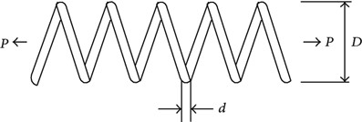

**Şekil 2.0 Gerginlik / Sıkıştırma Yayı Tasarım Problemi**

1. Parametreler
2. Formül
3. Kısıtlar
4. Parametre Çözüm Aralığı
   * + - 1. **Hız Düşürücü Tasarımı**

Hız düşürücü tasarımı, minimize etme sorunudur. Bu sorunun amacı, asgari hız düşürücü ağırlığını bulmaktır. Yeni tasarım parametresine sahiptir. Bunlar yüz genişliği (x1), diş modülü (x2), piyondaki diş sayısı (x3), yataklar arasındaki ilk milin uzunluğu (x4), yataklar arasındaki ikinci milin uzunluğu (x5) ve iki şaftın çapları (x6, x7). Şekil 2.1’ de Hız Düşürücü Tasarım Problemi [76] verilmiştir.

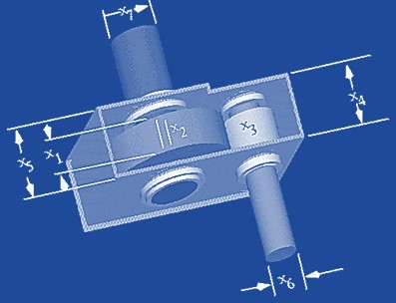

**Şekil 2.1 Hız Düşürücü Tasarım Problemi []**

Şekil 2.1, sorunun şematik gösterimini göstermektedir. Değişkenlerin aralıkları, amaç fonksiyonun matematiksel formülasyonu ve problemin kısıtlamaları aşağıdaki şekilde tanımlanır:

1. Formül
2. Kısıtlar
3. Parametre Çözüm Aralığı
   * + - 1. Basınçlı Kap Tasarımı

Basınçlı kap problemi malzemelerin maliyetini, biçimlendirilmesini ve kaynağını içeren yapısal bir mühendislik optimizasyon problemidir. Dört adet tasarım değişkenine sahiptir. Bunlar basınç kabının kalınlığı (Ts), kafanın kalınlığı (Th), kabın iç yarıçapı (R) ve başsız kabın (L) uzunluğu. Şekil xx’de Basınçlı Kap Tasarım Problemi verilmiştir.

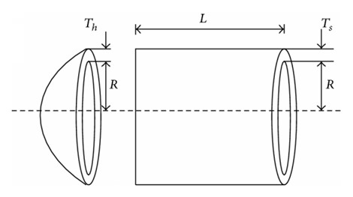

Şekil X’ Basınçlı Kap Tasarım Problemi

Şekil 2.1, sorunun şematik gösterimini göstermektedir. Değişkenlerin aralıkları, amaç fonksiyonun matematiksel formülasyonu ve problemin kısıtlamaları aşağıdaki şekilde tanımlanır:

1. Parametreler
2. Formül
3. Kısıtlar
4. Parametre Çözüm Aralığı
   * + - 1. Kaynaklı Kiriş Tasarımı

Kaynaklı kiriş problemi yapısal mühendislik optimizasyon problemidir. Bu sorunun amacı, bir P yükünü taşımak ve minimum maliyetli üretim yapmak için kullanılan b, t, h ve l tasarım değişkenleri için en iyi boyutları bulmaktır. Verilen dört tasarım değişkeni: kaynak kalınlığı (h), çubuğun bağlı olduğu kısmın uzunluğu (l), çubuğun yüksekliği (t) ve çubuğun kalınlığıdır (b). Şekil xx’de Kaynaklı Kiriş Tasarım Problemi verilmiştir.

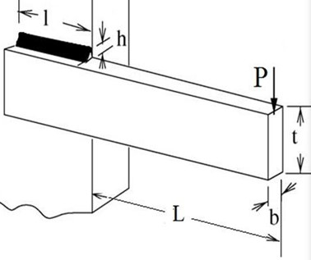

Şekil X Kaynaklı Kiriş Tasarım Problemi

Şekil 2.1, sorunun şematik gösterimini göstermektedir. Parametre aralıkları, amaç fonksiyonun matematiksel formülasyonu ve problemin kısıtlamaları aşağıdaki şekilde tanımlanır:

1. Parametreler
2. Formül
3. Kısıtlar
4. Parametre Çözüm Aralığı
   * + - 1. Dişli Tren Tasarımı

Kaynaklı Bu tasarım probleminin amacı, dişli oranını en aza indirgemek için dört dişli (Ta, Tb, Td, Tf) için en uygun diş sayısını araştırmaktır. Parametre aralıkları, amaç fonksiyonun matematiksel formülasyonu ve problemin kısıtlamaları aşağıdaki şekilde tanımlanır:

1. Parametreler
2. Formül
3. Parametre Çözüm Aralığı

## Test Çalışmaları

Test çalışmalarının işlevi bir çeşit ön incelemedir. Test çalışmaları aşamasında 25 MSA algoritması arasından en iyi performansa sahip 15 algoritma belirlenecektir. Bunun için 90 adet problem kullanılacaktır. Bu problemler test problemleri başlığı altında açıklanmıştır. Algoritmaların sıralaması ise Friedman testi ile yapılacaktır. Test çalışmaları ayrıca algoritma geliştirme çalışmasında da işletilecektir. Algoritma geliştirme aşamasında, DSK yöntemiyle melezlenecek algoritmaların performansları araştırılacaktır.

## Doğrulama Çalışmaları

Doğrulama çalışmalarının amacı test çalışmalarından elde edilen sonuçların doğruluğunu araştırmak ve onaylamaktır. Bu proje çalışmasında iki defa doğrulama çalışması yapılacaktır. İlk çalışma, test aşamasında belirlenen 15 Algoritma arasından mühendislik tasarım problemleri üzerinde en iyi performans sergileyen ilk üç algoritma belirlenmesidir. Bunun için 15 algoritmanın mühendislik problemlerindeki performansı test edilecek ve birbirleriyle karşılaştırılacaktır. Belirlenen 3 MSA tekniği daha sonra DSK yöntemleriyle geliştirilmeye çalışılacaktır. Geliştirme çalışmaları testlerle incelenecektir. Yani üzerinde geliştirme çalışması yapılan algoritmalar tekrar testlere tabi tutulacaktır. Test çalışmaları neticesinde belirlenen MSA algoritmalarında geliştirmeler yapıldıktan sonra algoritmaların performanslarının doğrulanmasına ihtiyaç vardır. Dolayısıyla ikinci doğrulama çalışmaları bu aşamada gerçekleştirilecektir.

## Analiz Yöntemleri

Deneysel çalışma sonuçlarında algoritmaların performansları istatistiksel test ve analiz yöntemleri olan wilcoxon ve friedman testleri ile analiz edilecektir. Wilcoxon testi iki örneklem ortalamaları arasında anlamlı olan farklıları tespit etmeyi amaçlar. Eğer iki algoritmanın çıkışlarının kıyaslanması için kullanılacaksa, test pratik olarak iki algoritmanın karşılıklı davranışlarını değerlendirir. Friedman testi ise çoklu karşılaştırmalarda algoritmaları arama hatalarının performanslarına göre sıralamak için kullanılacaktır.

# Proje İş-Zaman Planı

Proje iş zaman çizelgesi, yöntem bölümünün takvime bağlanmasıyla hazırlanmıştır. Bu proje çalışmasının hazırlıkları danışmanımızın yönlendirmesiyle 2020 yılı mayıs ayına kadar uzanmaktadır. Dolayısıyla ilişkili çalışmalara yönelik literatür taraması temmuz ayından itibaren başlanmıştır. Temmuz – Eylül döneminde literatür taraması neticesinde elde edilen dokümanların analizi yapılarak, MSA algoritmaları üzerinde yapılmış iyileştirme çalışmaları ve bu çalışmalarda kullanılan yöntemlerin uygulanış teknikleri incelenmiştir. Ekim ayı itibariyle, belirlenen MSA algoritmaları DSK yöntemlerine uyun biçimde kendi içlerinde bölümlendirilerek uygulanabilecek yöntemler belirlenecektir. Hazırlanan MSA algoritmalarına belirlenen yöntemleri, metotlar kısmında belirlenmiş uygulanış teknikleri ile gerçekleştirim çalışmalarına başlanırken aynı zamanda test çalışmaları sürdürülecektir. Proje iş zaman planı Şekil 2.3 ‘ de verilmiştir.

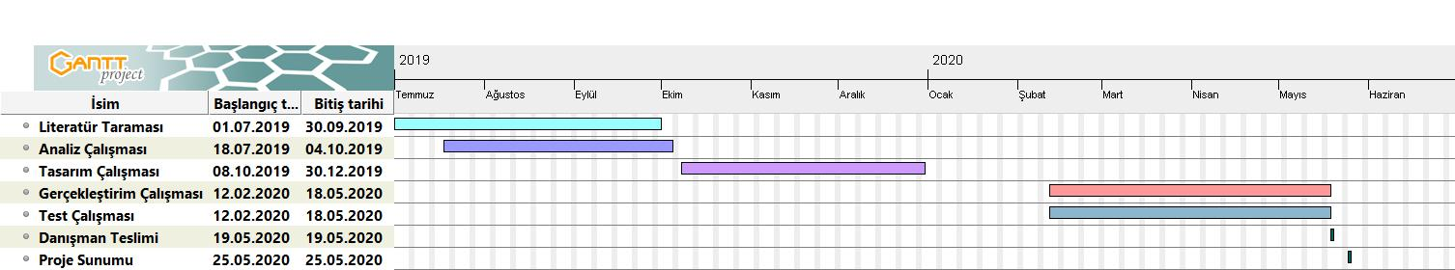

**Şekil 2.3**

# Sonuç

Bu proje çalışmasında, MSA algoritmalarının DSK yöntemiyle iyileştirilmeleri ve mühendislik tasarım problemlerinin optimizasyonu konularında yapılması planlanan araştırma ve geliştirme faaliyetleri sunulmuştur. MSA algoritmalarının optimizasyon çalışmaları açısından önemi açıkça ortaya koyulmuştur. MSA algoritmalarının geliştirilmeleri, test edilmeleri ve doğrulanmaları süreçleri genel hatlarıyla açıklanmıştır. MSA algoritmalarına ilişkin iyileştirme çalışmalarının yürütülmesinde DSK yönteminin önemi ve rolü açıklanmıştır. DSK yönteminin teknik detayları sunulmuştur. MSA algoritmalarında temel iki gereksinim olan yakınsama (komşuluk araması) ve çeşitlilik (yerel çözüm tuzaklarından kurtulma) işlevleri detaylıca tartışılmıştır. Algoritmaların melezlenmelerinde ve DSK yönteminin tatbik edilmesindeki amacın bu iki gereksinimin en yüksek seviyede karşılanması olduğuna dikkat çekilmiştir. Projenin amacının MSA algoritmalarının arama performanslarını iyileştirmek olduğu belirtilmiştir. Bu amaca yönelik olarak takip edilecek yol planlanmış ve sunulmuştur. Algoritma geliştirme çalışmalarındaki başlıca hedefin mühendislik tasarım problemleri için daha optimum çözümlerin elde edilmesi olduğu belirtilmiştir. Bu hedefe yönelik olarak mühendislik tasarım problemleri örnekleri verilmiştir.

# Kaynaklar

1. Haklı, H. (2013). Sürekli fonksiyonların optimizasyonu için doğa esinli algoritmaların geliştirilmesi (Yüksek Lisans Tezi, Selçuk Üniversitesi Fen Bilimleri Enstitüsü).
2. Bayindir, R., Colak, I., Sagiroglu, S., & Kahraman, H. T. (2012, December). Application of adaptive artificial neural network method to model the excitation currents of synchronous motors. In 2012 11th International Conference on Machine Learning and Applications (Vol. 2, pp. 498-502). IEEE.
3. Kahraman, H. T., Sagiroglu, S., & Colak, I. (2013). The development of intuitive knowledge classifier and the modeling of domain dependent data. Knowledge-Based Systems, 37, 283-295.
4. Lai, W., Zhou, M., Hu, F., Bian, K., & Song, Q. (2019). A New DBSCAN Parameters Determination Method Based on Improved MVO. IEEE Access, 7, 104085-104095.
5. Pham, H. N. A., & Triantaphyllou, E. (2009). An application of a new meta-heuristic for optimizing the classification accuracy when analyzing some medical datasets. Expert Systems with Applications, 36(5), 9240-9249.
6. Kahraman, H. T. (2016). A novel and powerful hybrid classifier method: Development and testing of heuristic k-nn algorithm with fuzzy distance metric. Data & Knowledge Engineering, 103, 44-59.
7. Fong, S., Deb, S., & Yang, X. S. (2018). How meta-heuristic algorithms contribute to deep learning in the hype of big data analytics. In Progress in Intelligent Computing Techniques: Theory, Practice, and Applications (pp. 3-25). Springer, Singapore.
8. Tayal, A., & Singh, S. P. (2018). Integrating big data analytic and hybrid firefly-chaotic simulated annealing approach for facility layout problem. Annals of Operations Research, 270(1-2), 489-514.
9. Dosoglu, M. K., Guvenc, U., Duman, S., Sonmez, Y., & Kahraman, H. T. (2018). Symbiotic organisms search optimization algorithm for economic/emission dispatch problem in power systems. Neural Computing and Applications, 29(3), 721-737.
10. Zhang, J., Ding, G., Zou, Y., Qin, S., & Fu, J. (2019). Review of job shop scheduling research and its new perspectives under Industry 4.0. Journal of Intelligent Manufacturing, 30(4), 1809-1830.
11. Tian, D., Zhao, X., & Shi, Z. (2019). Chaotic particle swarm optimization with sigmoid-based acceleration coefficients for numerical function optimization. Swarm and Evolutionary Computation, 100573.
12. Gupta, S., & Deep, K. (2019). A hybrid self-adaptive sine cosine algorithm with opposition based learning. Expert Systems with Applications, 119, 210-230.
13. Jana, B., Mitra, S., & Acharyya, S. (2019). Repository and Mutation based Particle Swarm Optimization (RMPSO): A new PSO variant applied to reconstruction of Gene Regulatory Network. Applied Soft Computing, 74, 330-355.
14. Wu, L., Liu, Q., Tian, X., Zhang, J., & Xiao, W. (2018). A new improved fruit fly optimization algorithm IAFOA and its application to solve engineering optimization problems. Knowledge-Based Systems, 144, 153-173.
15. Sun, G., Ma, P., Ren, J., Zhang, A., & Jia, X. (2018). A stability constrained adaptive alpha for gravitational search algorithm. Knowledge-Based Systems, 139, 200-213.
16. Long, W., Jiao, J., Liang, X., & Tang, M. (2018). An exploration-enhanced grey wolf optimizer to solve high-dimensional numerical optimization. Engineering Applications of Artificial Intelligence, 68, 63-80.
17. Awad, N. H., Ali, M. Z., Mallipeddi, R., & Suganthan, P. N. (2018). An improved differential evolution algorithm using efficient adapted surrogate model for numerical optimization. Information Sciences, 451, 326-347.
18. Al-Bahrani, L. T., & Patra, J. C. (2018). A novel orthogonal PSO algorithm based on orthogonal diagonalization. Swarm and Evolutionary Computation, 40, 1-23.
19. Torabi, S., & Safi-Esfahani, F. (2018). Improved raven roosting optimization algorithm (IRRO). Swarm and Evolutionary Computation, 40, 144-154.
20. Tian, D., & Shi, Z. (2018). MPSO: Modified particle swarm optimization and its applications. Swarm and Evolutionary Computation.
21. Chegini, S. N., Bagheri, A., & Najafi, F. (2018). PSOSCALF: A new hybrid PSO based on Sine Cosine Algorithm and Levy flight for solving optimization problems. Applied Soft Computing, 73, 697-726.
22. Zhong, F., Li, H., Zhong, S. 2017. “An improved artificial bee colony algorithm with modified-neighborhood-based update operator and independent-inheriting-search strategy for global optimization”, Engineering Applications of Artificial Intelligence, 58, 134-156.
23. Ouyang, H. B., Gao, L. Q., Li, S., Kong, X. Y., Wang, Q., Zou, D. X. 2017. “Improved harmony search algorithm: LHS”, Applied Soft Computing, 53, 133-167.
24. Harfouchi, F., Habbi, H., Ozturk, C., & Karaboga, D. (2017). Modified multiple search cooperative foraging strategy for improved artificial bee colony optimization with robustness analysis. Soft Computing, 1-24.
25. Awad, N. H., Ali, M. Z., Suganthan, P. N., & Reynolds, R. G. (2017). CADE: a hybridization of cultural algorithm and differential evolution for numerical optimization. *Information Sciences*, *378*, 215-241.
26. Mortazavi, A., Toğan, V., & Nuhoğlu, A. (2018). Interactive search algorithm: a new hybrid metaheuristic optimization algorithm. *Engineering Applications of Artificial Intelligence*, *71*, 275-292.
27. Ewees, A. A., Elaziz, M. A., & Houssein, E. H. (2018). Improved grasshopper optimization algorithm using opposition-based learning. *Expert Systems with Applications*, *112*, 156-172.
28. Arora, S., & Singh, S. (2019). Butterfly optimization algorithm: a novel approach for global optimization. *Soft Computing*, *23*(3), 715-734.
29. Civicioglu, P., Besdok, E., Gunen, M. A., & Atasever, U. H. (2018). Weighted differential evolution algorithm for numerical function optimization: a comparative study with cuckoo search, artificial bee colony, adaptive differential evolution, and backtracking search optimization algorithms. *Neural Computing and Applications*, 1-15.
30. Derrac, J., García, S., Molina, D., & Herrera, F. 2011. “A practical tutorial on the use of nonparametric statistical tests as a methodology for comparing evolutionary and swarm intelligence algorithms”. Swarm and Evolutionary Computation, 1, (1), 3-18.
31. Martin, L., Leblanc, R., & Toan, N. K. 1993. “Tables for the Friedman rank test”. Canadian journal of statistics, 21, 1, 39-43.
32. Heidari, A. A., Mirjalili, S., Faris, H., Aljarah, I., Mafarja, M., & Chen, H. (2019). Harris hawks optimization: Algorithm and applications. *Future Generation Computer Systems*, *97*, 849-872.
33. W. Zhao, L. Wang and Z. Zhang, Atom search optimization and its application to solve a hydrogeologic parameter estimation problem, Knowledge-Based Systems (2019), 163, 283-304.
34. Mohamed, A. W., & Mohamed, A. K. (2019). Adaptive guided differential evolution algorithm with novel mutation for numerical optimization. International Journal of Machine Learning and Cybernetics, 10(2), 253-277.
35. Yadav, A. (2019). AEFA: Artificial electric field algorithm for global optimization. Swarm and Evolutionary Computation.
36. Tang, D., Liu, Z., Yang, J., & Zhao, J. (2018). Memetic frog leaping algorithm for global optimization. Soft Computing, 1-29.
37. Chen, X., & Xu, B. (2018, June). Teaching-learning-based artificial bee colony. In International Conference on Swarm Intelligence (pp. 166-178). Springer, Cham.
38. Wang, G. G. (2018). Moth search algorithm: a bio-inspired metaheuristic algorithm for global optimization problems. Memetic Computing, 10, 151-164.
39. Pierezan, J., & Coelho, L. D. S. (2018, July). Coyote optimization algorithm: a new metaheuristic for global optimization problems. In 2018 IEEE Congress on Evolutionary Computation (CEC) (pp. 1-8). IEEE.
40. Mirjalili, S., Gandomi, A. H., Mirjalili, S. Z., Saremi, S., Faris, H., & Mirjalili, S. M. (2017). Salp Swarm Algorithm: A bio-inspired optimizer for engineering design problems. Advances in Engineering Software, 114, 163-191.
41. Mirjalili, S., & Gandomi, A. H. (2017). Chaotic gravitational constants for the gravitational search algorithm. Applied soft computing, 53, 407-419.
42. Abedinpourshotorban, H., Shamsuddin, S. M., Beheshti, Z., & Jawawi, D. N. (2016). Electromagnetic field optimization: A physics-inspired metaheuristic optimization algorithm. Swarm and Evolutionary Computation, 26, 8-22.
43. Punnathanam, V., & Kotecha, P. (2016). Yin-Yang-pair Optimization: A novel lightweight optimization algorithm. Engineering Applications of Artificial Intelligence, 54, 62-79.
44. Mittal, H., Pal, R., Kulhari, A., & Saraswat, M. (2016, August). Chaotic kbest gravitational search algorithm (ckgsa). In 2016 Ninth International Conference on Contemporary Computing (IC3) (pp. 1-6). IEEE.
45. Askarzadeh, A. (2016). A novel metaheuristic method for solving constrained engineering optimization problems: crow search algorithm. Computers & Structures, 169, 1-12.
46. Mirjalili, S., & Lewis, A. (2016). The whale optimization algorithm. Advances in Engineering Software, 95, 51-67.
47. Mirjalili, S. (2016). SCA: a sine cosine algorithm for solving optimization problems. Knowledge-Based Systems, 96, 120-133.
48. Salimi, H. (2015). Stochastic fractal search: a powerful metaheuristic algorithm. Knowledge-Based Systems, 75, 1-18.
49. Shareef, H., Ibrahim, A. A., & Mutlag, A. H. (2015). Lightning search algorithm. Applied Soft Computing, 36, 315-333.
50. Mirjalili, S. (2015). Moth-flame optimization algorithm: A novel nature-inspired heuristic paradigm. Knowledge-Based Systems, 89, 228-249.
51. Cheng, Min-Yuan, and Doddy Prayogo. "Symbiotic organisms search: a new metaheuristic optimization algorithm." Computers & Structures 139 (2014): 98-112.
52. Rashedi, E., Nezamabadi-Pour, H., & Saryazdi, S. (2009). GSA: a gravitational search algorithm. Information sciences, 179(13), 2232-2248.
53. Karaboga, D., & Akay, B. (2009). A comparative study of artificial bee colony algorithm. Applied mathematics and computation, 214(1), 108-132.
54. Poli, R., Kennedy, J., & Blackwell, T. (2007). Particle swarm optimization. Swarm intelligence, 1(1), 33-57.
55. Storn, R., & Price, K. (1997). Differential evolution–a simple and efficient heuristic for global optimization over continuous spaces. Journal of global optimization, 11(4), 341-359.
56. Liang, J. J., Qu, B. Y., & Suganthan, P. N. (2013). Problem definitions and evaluation criteria for the CEC 2014 special session and competition on single objective real-parameter numerical optimization. Computational Intelligence Laboratory, Zhengzhou University, Zhengzhou China and Technical Report, Nanyang Technological University, Singapore.
57. N. H. Awad, M. Z. Ali, J. J. Liang, B. Y. Qu and P. N. Suganthan, "[Problem Definitions and Evaluation Criteria for the CEC 2017 Special Session and Competition on Single Objective Bound Constrained Real-Parameter Numerical Optimization](http://web.mysites.ntu.edu.sg/epnsugan/PublicSite/Shared%20Documents/Forms/AllItems.aspx?RootFolder=%2Fepnsugan%2FPublicSite%2FShared%20Documents%2FCEC%2D2017&View=%7bDAF31868%2d97D8%2d4779%2dAE49%2d9CEC4DC3F310%7d),"  Technical Report, Nanyang Technological University, Singapore, November 2016.
58. Katırcıoğlu, F. (2016). Yerçekimi arama algoritması için yeni operatörlerin geliştirilmesi (Doktora Tezi, Düzce Üniversitesi Fen Bilimleri Enstitüsü).
59. Gülcan, H. (2018). Yusufçuk algoritmasının brownian hareketi ile iyileştirilmesi (Yüksek Lisans Tezi, Mersin Üniversitesi Fen Bilimleri Enstitüsü).
60. Holland, J.H., 1975. "Adaptation in natural and artificial systems: An introductory analysis with applications to biology, control, and artificial intelligence". Q. Rev. Biol. 1, 211. <http://dx.doi.org/10.1086/418447>.
61. Kazak, N. (2011). Geliştirilmiş yerçekimsel arama algoritması(Yüksek Lisans Tezi, Bilecik Üniversitesi, Fen Bilimleri Enstitüsü).
62. Cigal, T. (2018). Sürekli zamanlı kaotik sistem tabanlı balina optimizasyon algoritmasının geliştirilmesi (Yüksek Lisans Tezi, Fırat Üniversitesi, Fen Bilimleri Enstitüsü).
63. Song, Y. H., Chou, C. S. ,Stonham, T. J. (1999). Combined heat and power economic dispatch by improved ant colony search algorithm. Electric Power Systems Research, 52(2), 115-121. Doi:10.1016/S0378-7796(99)00011-5.
64. Yan, H. U. I., Shen, X. Q. X. X. Q., Li, X., Wu, M. H. M. (2005). An improved ant algorithm for job scheduling in grid computing. Machine Learning and Cybernetics, 2005. Proceedings of 2005 International Conference on, 5(August), 2957-2961.
65. Liu, B., Wang, L., Jin, Y. H., Tang, F., Huang, D. X. (2005). Improved particle swarm optimization combined with chaos. Chaos, Solitons and Fractals, 25(5), 1261 – 1271. Doi:10.1016/j.chaos.2004.11.095
66. Mirjalili, S., & Gandomi, A. H. (2017). Chaotic gravitational constants for the gravitational search algorithm. Applied soft computing, 53, 407 – 419.
67. Hakli, H., Uğuz, H. (2014). A novel particle swarm optimization algorithm with Levy flight. Applied Soft Computing Journal, 23, 33 – 345. Doi:10.1016/j.asoc.2014.06.034
68. Kahraman, H. T., Aras, S., Guvenc, U., & Sonmez, Y. (2017, October). Exploring the effect of distribution methods on meta-heuristic searching process. In 2017 International Conference on Computer Science and Engineering (UBMK) (pp. 371-376). IEEE.
69. Sun, W., Lin, A., Yu, H., Liang, Q., & Wu, G. (2017). All-dimension neighborhood based particle swarm optimization with randomly selected neighbors. Information Sciences, 405, 141 – 156.
70. Tu, Q., Chen, X., & Liu, X. (2019). Multi-strategy ensemble grey wolf optimizer and its application to feature selection. Applied Soft Computing, 76, 16-30.
71. Tian, M., & Gao, X. (2019). Differential evolution with neighborhood-based adaptive evolution mechanism for numerical optimization. Information Sciences, 478, 422-448.
72. Draa, A., Chettah, K., & Talbi, H. (2018). A Compound Sinusoidal Differential Evolution algorithm for continuous optimization. Swarm and Evolutionary Computation.
73. Chechkin, A.V., Metzler, R., Klafter, J. and Gonchar, V.Y., 2008, Anomalous Transport: Foundations and Applications, Klages, R. , Radons, G. , and Sokolov, I. M., John Wiley & Sons, Weinheim, 129-162.
74. Chen, Y. , 2010, Research and simulation on Levy Flight model for DTN, 2010 3rd International Congress on Image and Signal Processing, Yantai, China, 4421- 4423
75. Cheng, Z. ve Savit, R., 1987, Fractal and nonfractal behavior in Levy flights, Journal of mathematical physics, 28 (3), 592-597.
76. Brown, C. T., Liebovitch, L. S. ve Glendon, R., 2007, Lévy flights in Dobe Ju’hoansi foraging patterns, Human Ecology, 35 (1), 129-138
77. Pavlyukevich, I., 2007, Lévy flights, non-local search and simulated annealing, Journal of Computational Physics, 226 (2), 1830-1844.
78. Yang, X.-S. and Deb, S., 2013, Multiobjective cuckoo search for design optimization, Computers & Operations Research, 40, 1616-1624.
79. Yang, X.-S., 2010a, Firefly Algorithm, Levy Flights and Global Optimization, Bramer, M., Ellis, R. and Petridis, M. (Eds.), Research and Development in Intelligent Systems XXVI, Springer London, 209-218.
80. Heidari,A. A.,Pahlavani,P. (2017). An efficient modified grey wolf optimizer with Lévy flight for optimization tasks. Applied Soft Computing Journal, 60, 115–134. doi:10.1016/j.asoc.2017.06.044
81. Mirjalili,S. (2016). Dragonfly algorithm: a new meta-heuristic optimization technique for solving single-objective, discrete, and multi-objective problems. Neural Computing and Applications, 27(4), 1053–1073. doi:10.1007/s00521- 015-1920-1
82. Lee, C.-Y. and Yao, X., 2001, Evolutionary Algorithms with Adaptive Levy Mutations,. Proceedings of the 2001 Congress on Evolutionary Computation, Seoul, South Korea, 568-575.
83. Alatas B., 2010. Chaotic bee colony algorithms for global numerical optimization. Expert Systems with Applications, 37(8), 5682-5687.
84. YILDIRIM, G., AYDIN, G., ALLİ, H., & TATAR, Y. Hadoop ile Kaos Temelli FCW Optimizasyon Algoritmasının Analizi An Analysis of Chaos-Based the FCW Optimization Algorithm by Hadoop.
85. Kaya M. Tarım arazisi verimliliği algoritmasının başlangıç popülasyonunun kaotik haritalarla oluşturulması (Yüksek Lisans Tezi, Düzce Üniversitesi Fen Bilimleri Enstitüsü).
86. Alataş, B.,2007. Kaotik haritalı parçacık sürü optimizasyonu algoritmaları geliştirme (Doktora Tezi, Fırat Üniversitesi, Fen Bilimleri Enstitüsü, Elâzığ).
87. Demir, F. B., Tuncer, T., & Kocamaz, A. F. Lojistik-Gauss Harita Tabanlı Yeni Bir Kaotik Sürü Optimizasyon Yöntemi. Anatolian Science-Bilgisayar Bilimleri Dergisi, 47-53.
88. Alatas B., Akin E., & Ozer A. B. 2009. Chaos embedded particle swarm optimization algorithms. Chaos, Solitons & Fractals, 40(4), 1715-1734.
89. Tan Y. Tan G. Deng S., 2014. Hybrid particle swarm optimization with chaotic search for solving integer and mixed integer programming problems, Journal of Central University, Volume 21,Issue 7, 2731-2742
90. Gandomi A. H., Yang X. S., Talatahari S., & Alavi A. H. 2013. Firefly algorithm with chaos. Communications in Nonlinear Science and Numerical Simulation, 18(1), 89- 98
91. Kohli M. & Arora S. 2017. Chaotic grey wolf optimization algorithm for constrained optimization problems. Journal of Computational Design and Engineering.
92. Alatas B. 2011. Uniform big bang–chaotic big crunch optimization. Communications in Nonlinear Science and Numerical Simulation, 16(9), 3696-3703
93. Alatas B. 2010. Chaotic harmony search algorithms. Applied Mathematics and Computation, 216(9), 2687-2699.
94. Tanyıldızı E. & Cigal T. 2017. Kaotik Haritalı Balina Optimizasyon Algoritması. Fırat Üniversitesi Mühendislik Bilimleri Dergisi, 29(1).
95. Caponetto R., Fortuna L., Fazzino S. & Xibilia, M. G., 2003. Chaotic sequences to improve the performance of evolutionary algorithms. IEEE transactions on evolutionary computation, 7(3), 289-304.
96. Stoyanov B., 2014. Pseudo-random Bit Generation Algorithm Based on Chebyshev Polynomial and Tinkerbell Map, Applied Mathematical Sciences, Vol. 8, 2014, no. 125, 6205 – 6210.
97. Büyükuysal, M. (2014). Farklı örneklem genişliklerinde normal dağılım testlerinin karşılaştırılması (Doktora Tezi, Bülent Ecevit Üniversitesi Sağlık Bilimleri Enstitüsü).
98. N. Higashi, H. Iba, Particle swarm optimization with gaussian mutation, in: Swarm Intelligence Symposium, 2003. SIS’03. Proceedings of the 2003 IEEE, 72–79.
99. Mahi, M., Baykan, Ö. K., Kodaz, H., “A new hybrid method based on Particle Swarm Optimization, Ant Colony Optimization and 3-Opt algorithms for Traveling Salesman Problem”, Applied Soft Computing, 30, 484–490, (2015).
100. Han, X., Liu, Q., Wang, H., & Wang, L. (2018). Novel fruit fly optimization algorithm with trend search and co-evolution. Knowledge-Based Systems, 141, 1-17.
101. W. Gao, S. Liu, L. Huang, A novel artificial bee colony algorithm based modified search equation and orthogonal learning, IEEE Trans. Cybern. 43 (3) (2013) 1011–1024.